

Universidad Nacional de Cuyo
Facultad de Ingeniería
Cátedra: Aprovechamientos Hidráulicos

TRABAJO DE SEMINARIO SOBRE TURBINAS FRANCIS

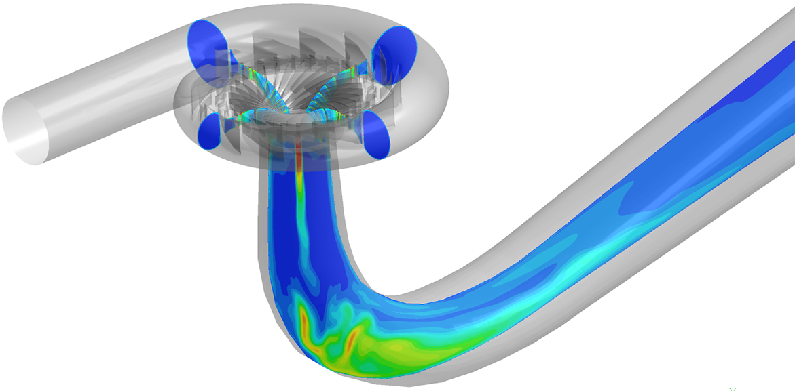

Alumno: Pablo Díaz
Ciclo: 2019

Contenido
Contenido 2
1. Introducción 4
2. Reseña histórica 5
3. Principio de funcionamiento de la turbina Francis 6
4. Ámbito de aplicación 8
5. Clasificación de turbinas Francis 9
5.1. Velocidad específica 9
5.2. Posición del eje 10
5.3. Forma de actuar de los filetes líquidos sobre los álabes 11
5.4. Dirección de flujo respecto al eje de rotación 12
6. Componentes 14
6.1. Cámara espiral 14
6.2. Predistribuidor 15
6.3. Distribuidor 16
6.3.1. Palas directrices 16
6.3.2. Equipo de accionamiento de palas directrices 17
6.4. Rodete 20
6.5. Tubo difusor 21
6.6. Eje 23
6.7. Equipo de sellado del eje 23
6.8. Cojinete guía 24
6.9. Cojinete de empuje 25
7. Variación de la velocidad y presión en una turbina Francis 30
8. Velocidad síncrona y velocidad de embalamiento 31
8.1. Velocidad síncrona 31
8.2. Velocidad de embalamiento 31
9. Curvas características 32
10. Principio Teóricos Generales. 34
10.1. Triángulos de velocidades 34
10.2. Ecuación de Euler 36
11. Ejemplos, fotografías y filmaciones de Turbinas Francis en Argentina 38
12. Bibliografía 43

Figura 1. James Bicheno Francis 6
Figura 2. Esquema de central a pie de presa con turbina Francis 7
Figura 3. Corte transversal de una turbina Francis 8
Figura 4. Ábaco de selección de tipo de turbina 9
Figura 5. Tipos de turbina Francis según velocidad específica 10
Tabla 1. Clasificación de turbinas Francis según velocidad específica 11
Figura 6. Turbina Francis de eje horizontal 11
Figura 7. Turbina Francis de eje vertical 12
Figura 8. Turbina Francis pura 13
Figura 9. Turbina Francis mixta 14
Figura 10. Componentes de una turbina Francis 15
Figura 11. Cámara espiral de turbina Francis en presa Gran Coulee (EE.UU.) 16
Figura 12. Predistribuidor o antedistribuidor 16
Figura 13. Distribuidor Fink 17
Figura 14. Configuración de una pala directriz 17
Figura 15. Detalle de una pala directriz 18
Figura 16. Esquemas de accionamiento del anillo de distribución. (a) por servomotores, (b) y (c) por un servomotor 19
Figura 17. Accionamiento de las palas directrices con el anillo de distribución 19
Figura 18. Elementos de accionamiento de álabes 20
Figura 19. Elementos de un rodete Francis 21
Figura 20. Proceso de montaje del rodete de las turbinas 21
Figura 21. Esquema de central donde se resalta el tubo difusor 22
Figura 22. La forma divergente del tubo de aspiración permite ganancia de presión 23
Figura 23. Sellado del eje de una turbina, detalles de laberinto en el rodete 25
Figura 24. Sistemas de lubricación de cojinetes guía 26
Figura 25. Cojinete de empuje 27
Figura 26. Espejo y patines de un cojinete de empuje 28
Figura 27. Sistema de aceite a presión para cojinetes de empuje 28
Figura 28. Situación del serpentín de refrigeración del aceite, detalle de un rascador de aceite 29
Figura 29. Variación de la presión y la velocidad del agua en los diferentes órganos de una turbina de reacción 31
Figura 30. Curva de rendimiento TF 33
Figura 31. Curvas de rendimiento típicas de TP, TF, TK y TB 34
Figura 32. Curva característica universal 34
Figura 33. Triangulo de velocidades turbomáquina 35
Figura 34. Rodete turbomáquina: (1) sección de entrada del fluido, (2) sección de salida del fluido 35
Figura 35: Rodete y distribuidor turbomáquina. 36
Figura 36. Triangulo de entrada turbomáquina 36
Figura 37. Triangulo de salida turbomáquina. 37
Figura 38. Vista de la turbina Francis de eje horizontal para arranque “en negro” 39
Figura 39. Vista de detalle de uno de los rodetes de las turbinas de la central de Cerro Pelado 40
Figura 40... Vista de la central con los tres grupos generadores de la misma, vista del rotor de una de las turbinas Francis 40
Figura 41. Vista de uno de los grupos generadores, vista del rodete de la turbina Francis 41
Figura 42. Vista del rodete de la turbina 41
Figura 43. Vista de la maqueta del complejo puede apreciarse la válvula mariposa, la cámara espiral, la turbina, el escudo de protección y la estructura para las compuertas que cierran los conductos de restitución al río Diamante 42
Figura 44. Vista de la central con los cuatro grupos generadores de la central Nihuil I 42
Figura 45. Vista del anillo del distribuidor de una de las turbinas, se puede apreciar los brazos accionadores 43
Figura 46. Vista de los seis generadores de la central Nihuil II 43
Figura 47. Rodete de una de las turbinas Francis de la central Nihuil II 43

Índice de Figuras
Figura 1. James Bicheno Francis 5
Figura 2. Esquema de central a pie de presa con turbina Francis 6
Figura 3. Corte transversal de una turbina Francis 7
Figura 4. Ábaco de selección de tipo de turbina 8
Figura 5. Tipos de turbina Francis según velocidad específica 9
Tabla 1. Clasificación de turbinas Francis según velocidad específica 10
Figura 6. Turbina Francis de eje horizontal 10
Figura 7. Turbina Francis de eje vertical 11
Figura 8. Turbina Francis pura 12
Figura 9. Turbina Francis mixta 13
Figura 10. Componentes de una turbina Francis 14
Figura 11. Cámara espiral de turbina Francis en presa Gran Coulee (EE.UU.) 15
Figura 12. Predistribuidor o antedistribuidor 15
Figura 13. Distribuidor Fink 16
Figura 14. Configuración de una pala directriz 16
Figura 15. Detalle de una pala directriz 17
Figura 16. Esquemas de accionamiento del anillo de distribución. (a) por servomotores, (b) y (c) por un servomotor 18
Figura 17. Accionamiento de las palas directrices con el anillo de distribución 18
Figura 18. Elementos de accionamiento de álabes 19
Figura 19. Elementos de un rodete Francis 20
Figura 20. Proceso de montaje del rodete de las turbinas 20
Figura 21. Esquema de central donde se resalta el tubo difusor 21
Figura 22. La forma divergente del tubo de aspiración permite ganancia de presión 22
Figura 23. Sellado del eje de una turbina, detalles de laberinto en el rodete 24
Figura 24. Sistemas de lubricación de cojinetes guía 25
Figura 25. Cojinete de empuje 26
Figura 26. Espejo y patines de un cojinete de empuje 27
Figura 27. Sistema de aceite a presión para cojinetes de empuje 27
Figura 28. Situación del serpentín de refrigeración del aceite, detalle de un rascador de aceite 28
Figura 29. Variación de la presión y la velocidad del agua en los diferentes órganos de una turbina de reacción 30
Figura 30. Curva de rendimiento TF 32
Figura 31. Curvas de rendimiento típicas de TP, TF, TK y TB 33
Figura 32. Curva característica universal 33
Figura 33. Triangulo de velocidades turbomáquina 34
Figura 34. Rodete turbomáquina: (1) sección de entrada del fluido, (2) sección de salida del fluido 34
Figura 35: Rodete y distribuidor turbomáquina. 35
Figura 36. Triangulo de entrada turbomáquina 35
Figura 37. Triangulo de salida turbomáquina. 36
Figura 38. Vista de la turbina Francis de eje horizontal para arranque “en negro” 38
Figura 39. Vista de detalle de uno de los rodetes de las turbinas de la central de Cerro Pelado 39
Figura 40... Vista de la central con los tres grupos generadores de la misma, vista del rotor de una de las turbinas Francis 39
Figura 41. Vista de uno de los grupos generadores, vista del rodete de la turbina Francis 40
Figura 42. Vista del rodete de la turbina 40
Figura 43. Vista de la maqueta del complejo puede apreciarse la válvula mariposa, la cámara espiral, la turbina, el escudo de protección y la estructura para las compuertas que cierran los conductos de restitución al río Diamante 41
Figura 44. Vista de la central con los cuatro grupos generadores de la central Nihuil I 41
Figura 45. Vista del anillo del distribuidor de una de las turbinas, se puede apreciar los brazos accionadores 42
Figura 46. Vista de los seis generadores de la central Nihuil II 42
Figura 47. Rodete de una de las turbinas Francis de la central Nihuil II 42

Índice de Tablas
Tabla 1. Clasificación de turbinas Francis según velocidad específica 10

Introducción
Una turbina hidráulica es una turbomáquina motora hidráulica, que aprovecha la energía de un fluido que pasa a través de ella para producir un movimiento de rotación que, transferido mediante un eje, mueve directamente una máquina o bien un generador eléctrico, que transforma la energía mecánica en eléctrica.
Las turbinas hidráulicas modernas tienen características ideales puesto que son muy eficientes, seguras y fácilmente controlables. Pueden variar la carga o parar en forma prácticamente instantánea, y arrancar desde la posición de reposo con la válvula cerrada en poco más de un minuto.
En la actualidad las turbinas hidráulicas se utilizan casi exclusivamente para accionar un generador de corriente alterna, motivo por el cual se lo denomina alternador. Las partes móviles de ambas máquinas, el rodete de la turbina y el rotor del alternador, están conectadas a un mismo eje, por lo que el conjunto se denomina grupo turbogenerador o, simplemente, grupo.

Reseña histórica
La turbina hidráulica tiene un largo período de desarrollo, siendo su forma más antigua y sencilla la rueda hidráulica, utilizada por primera vez en la antigua Grecia y posteriormente adoptada en la Europa medieval para la molienda de granos. Las norias y turbinas hidráulicas han sido usadas históricamente para accionar molinos de diversos tipos, aunque de manera bastante ineficiente. No fue hasta el siglo XIX que las mejoras logradas en las turbinas hidráulicas permitieron que, allí donde se disponía de un salto de agua, pudiesen competir con la máquina de vapor.
Un ingeniero francés, Benoit Fourneyron, desarrolló lo que se conoce como la primera turbina hidráulica en 1827. Más tarde Fourneyron construyó turbinas para propósitos industriales que alcanzaron una velocidad de 2300 rpm, desarrollando alrededor de 50 kW con una eficiencia de más del 80%. Alrededor de 1820 Jean V. Poncelet diseñó una turbina de flujo interno que usaba los mismos principios, y S. B. Howd obtuvo en 1838 una patente en los EE.UU. para un diseño similar.
Las turbinas Francis reciben su nombre en honor a James B. Francis, un ingeniero civil que manejó el sistema de canales de la ciudad de Lowell, Massachusetts, e inventó la turbina de reacción de flujo mixto. A principios de la década de 1850, Francis desarrolló turbinas más eficientes que las ruedas hidráulicas basadas en el modelo de turbina de Howd. En 1848 Francis mejoró estos diseños y desarrolló una turbina con el 90% de eficiencia. Aplicó principios y métodos de prueba científicos para producir la turbina más eficiente elaborada hasta el momento. Sus métodos matemáticos y gráficos de cálculo mejoraron el estado del arte en lo referente al diseño e ingeniería de turbinas. Sus métodos analíticos permitieron diseños seguros de turbinas de alta eficiencia.
Su turbina de reacción de flujo mixto se convirtió en el estándar para las instalaciones hidroeléctricas estadounidenses. Por ejemplo, veintidós turbinas de estilo Francis fueron instaladas en la presa de Hoover.
Hoy existen turbinas Francis con rendimientos que pueden llegar cerca del 96%.
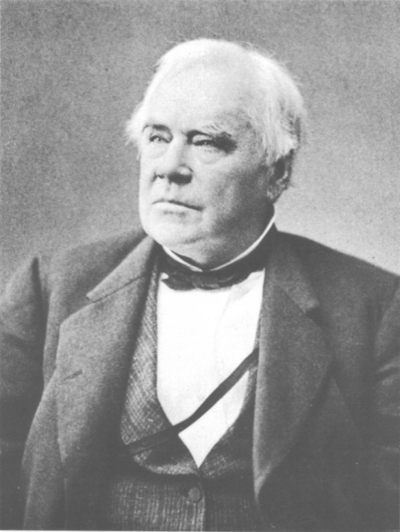
Figura 1. James Bicheno Francis

Principio de funcionamiento de la turbina Francis
La turbina hidráulica es una turbomáquina motora, y por tanto esencialmente es una bomba rotodinámica que trabaja a la inversa. Así como una bomba absorbe energía mecánica y restituye energía al fluido, una turbina absorbe energía del fluido y restituye energía mecánica, teóricamente.
Considerando los aspectos constructivos de los componentes de las turbinas Francis, se comprende con facilidad el funcionamiento de las mismas.
En la mayoría de los casos, la instalación de este tipo de turbinas se realiza en centrales para cuya alimentación de agua se requiere la existencia de un embalse o cámara de carga. Otra particularidad en la ubicación de estas turbinas radica en que el conjunto esencial de las mismas, es decir, cámara espiral – distribuidor – rodete – tubo de aspiración, se encuentran, generalmente, a un nivel inferior respecto al nivel alcanzado por el agua en su salida hacia el cauce del río en dirección aguas abajo, esto a efecto de mejorar aspectos relacionados con la cavitación.
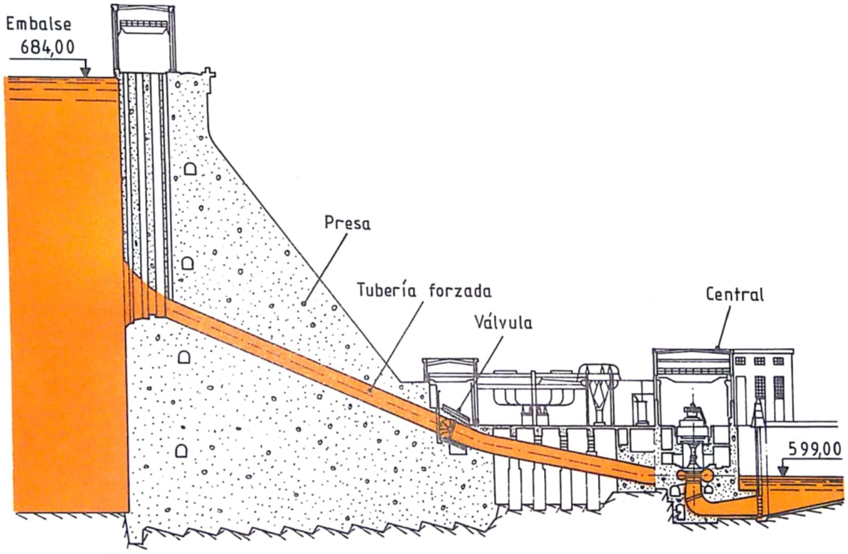
Figura 2. Esquema de central a pie de presa con turbina Francis
Se puede considerar, por lo tanto, la presencia de una columna de agua continua, entre los distintos niveles de los extremos mencionados, embalse y salida de agua, deduciendo que la turbina está totalmente llena de agua. Según otras disposiciones de instalación, especialmente en saltos de muy poca altura, se podría interpretar que se halla sumergida, tal es el caso de no disponer de cámara espiral, encontrándose instalado el rodete en el interior de una cámara abierta, normalmente de hormigón, enlazada directamente con la zona de toma de agua o embalse.
La energía potencial gravitatoria del agua embalsada se convierte en energía cinética en su recorrido hacia el distribuidor, donde, a la salida de éste, se dispone de energía en forma cinética y de presión, siendo, la velocidad de entrada del agua en el rodete, inferior a la que correspondería por altura de salto, debido a los cambios bruscos de dirección en su recorrido.

Centrándose en la zona del distribuidor, se puede añadir que el agua, a su paso por las palas fijas de la cámara espiral y las palas directrices del distribuidor, disminuye su presión, adquiriendo velocidad y, en tales condiciones, provoca el giro del rodete, al discurrir a través de los álabes de éste, sobre los cuales actúa el resto de la presión existente en las masas de agua dotadas, a su vez, de energía cinética (ver Figura 28).
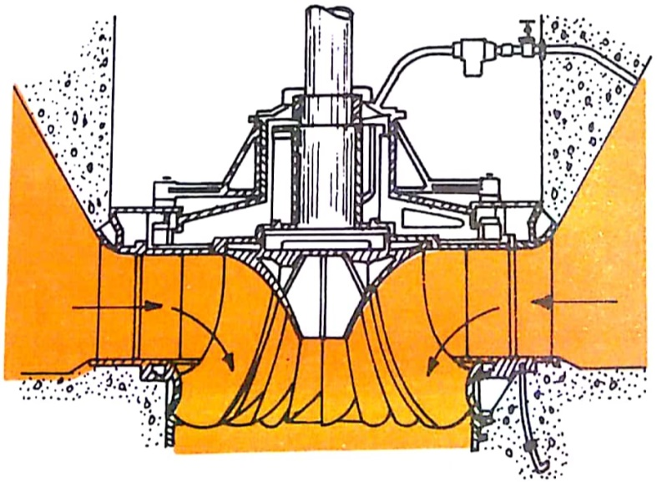
Figura 3. Corte transversal de una turbina Francis
El tubo de aspiración produce una depresión en la salida del rodete o, dicho, en otros términos, una succión.

Ámbito de aplicación
El campo de aplicación es muy extenso, dado el avance tecnológico conseguido en la construcción de este tipo de turbinas. Pueden emplearse en saltos de distintas alturas (entre 10 y 800 m aproximadamente) dentro de una amplia gama de caudales (entre 2 y 200 m³/s aproximadamente). Por su gran versatilidad y alta eficiencia, este tipo de turbina es el más utilizado en el mundo en la actualidad.
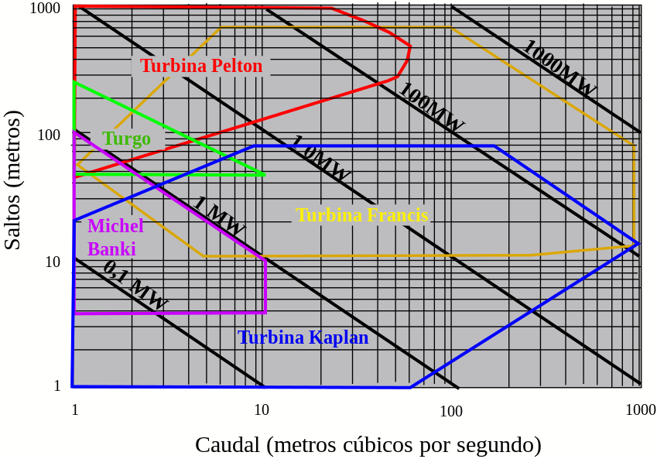
Figura 4. Ábaco de selección de tipo de turbina
Considerando la siguiente clasificación, en función de la velocidad específica del rodete, cuyo número de revoluciones por minuto depende de las características del salto.
- Turbina Francis lenta: para saltos de gran altura (alrededor de 200 m o más).
- Turbina Francis normal: indicada en saltos de altura media (entre 200 y 80 m).
- Turbinas Francis rápidas y extrarrápidas: apropiadas para saltos de pequeña altura (inferiores a 80 m).

Clasificación de turbinas Francis

Velocidad específica
El parámetro más utilizado en relación con el dimensionamiento y diseño de una turbina de características determinadas (salto, velocidad de giro y potencia) es la velocidad específica, que se puede definir como la velocidad en revoluciones por minuto (rpm) de una turbina semejante a la turbina en estudio que, supuesta la misma eficiencia y un salto unitario, produzca una potencia unitaria. Entonces se puede definir como:
$$n_{s} [rpm]=\frac{n∙\sqrt{P}}{H^{5/4}}$$
Siendo:
$n$: Revoluciones por minuto $[rpm]$
$P$: Potencia del eje $[kW]$
$H$: Salto neto $[m]$
Puede expresarse en el punto nominal de funcionamiento o punto para el que la turbina alcanza el rendimiento óptimo.
Al analizar esta expresión se comprueba que, a grandes alturas, para una velocidad y una potencia de salida dadas, se requiere una máquina de velocidad específica baja como una rueda de impulso. En cambio, una turbina de flujo axial con una alta velocidad específica es la indicada para pequeñas alturas. Sin embargo, una turbina de impulso puede ser adecuada para una instalación de poca altura si el caudal (o la potencia requerida) es pequeño, pero, a menudo, en estas condiciones el tamaño necesario de la rueda de impulso llega a ser demasiado grande.
Además, de esta ecuación se observa que la velocidad específica de una turbina depende del número de revoluciones por minuto; cantidad que tiene un límite, y además debe tenerse en cuenta que para cada altura o salto existe un cierto número de revoluciones con el que el rendimiento es máximo. También depende de la potencia P a desarrollar, función a su vez del caudal Q de que pueda disponer, y de la altura H del salto. Fijada la potencia y el caudal aprovechable, el valor de la velocidad específica indica el tipo de turbina más adecuado.
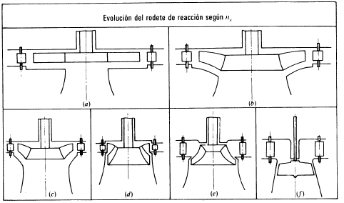
Figura 5. Tipos de turbina Francis según velocidad específica

El rodete de una turbina de reacción se adapta a las exigencias de Q, H y n. De (a) a (f) (Figura 5) la turbina se adapta a caudales relativamente mayores y a alturas de salto relativamente menores: (a) rodete radial centrípeto; (b) n_{s} = 45: Francis lenta; (c) n_{s} = 110; (d) n_{s} = 200: Francis normal; (e) n_{s} = 400: Francis exprés; (f) n_{s} = 800: hélice o Kaplan.
 | Francis Lentas | Francis Normales | Francis Rápidas | Extrarrápidas
Salto H | ≤ 500m | ≤ 300 m | ≤ 80 m | ≤ 40 m
Velocidad específica n_{s} | < 100 rpm | 100 rpm - 200 rpm | 200 rpm - 300 rpm | 300 rpm - 400 rpm
Tabla 1. Clasificación de turbinas Francis según velocidad específica

Posición del eje
Las turbinas Francis pueden ser instaladas con el eje en posición horizontal (Figura 6) o vertical (Figura 7), siendo esta última disposición la más generalizada por esta ampliamente experimentada, especialmente en el caso de unidades de gran potencia.
- Turbinas de eje horizontal:
  - Ventajas
    - Separación completa de la turbina y el generador.
    - Disposición ventajosa de la sala de máquinas ya que la turbina y el generador están situados al mismo nivel.
    - Fácil montaje.
    - Facilidad de reparaciones en la turbina y en el generador.
    - Costo reducido de la turbina y el generador.
  - Desventajas
    - Generalmente para turbinas chicas de baja potencia.
    - Son de baja eficiencia.
    - Poseen un tubo difusor corto.
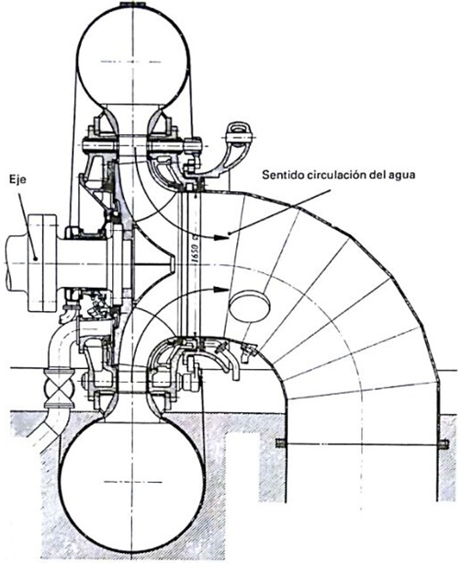
Figura 6. Turbina Francis de eje horizontal

- Turbinas de eje vertical:
  - Ventajas
    - Gran utilización de este tipo de turbinas.
    - Pueden ser turbinas grandes.
    - Generan grandes potencias.
    - Tubo difusor largo.
  - Desventajas
    - La turbina y el generador están soportadas por un cojinete axial común.
    - Al estar superpuestas la turbina y el generador, requiere una sala de máquinas de por lo menos, dos plantas.
    - El montaje es más difícil.
    - Los dispositivos de engrase (sobre todo del cojinete axial) son más complicados.
    - El costo es superior en aproximadamente, un 20 % a igualdad de las demás condiciones.
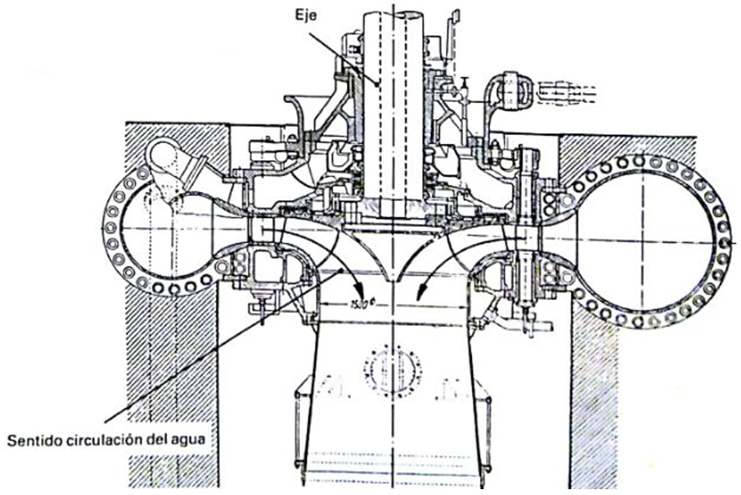
Figura 7. Turbina Francis de eje vertical

Forma de actuar de los filetes líquidos sobre los álabes
Para operar eficientemente en un campo tan amplio se han diseñado diversos tipos de turbinas que pueden clasificarse en dos grupos principales:
- Turbinas de acción, en las que el caudal de agua se utiliza en forma de chorro a la presión atmosférica, para lo que previamente se ha de transformar toda la energía potencial del agua en energía cinética.
- Turbinas de reacción, en las que el agua se utiliza a una presión superior a la atmosférica, por lo que solo una parte de su energía es cinética.
Las turbinas de acción se emplean desde épocas remotas en la forma de ruedas hidráulicas o norias. En la actualidad se usa casi exclusivamente la turbina Pelton evolución del modelo patentado en 1880 por L. A. Pelton, con el que, en pruebas realizadas en 1883, se alcanzó un rendimiento del 82,5 %.
Las turbinas de reacción se pueden clasificar en tres tipos principales en función de la forma del rodete y de la trayectoria de las partículas de agua:

- Turbinas Francis (TF): el agua llega al rodete desde su periferia y sale axialmente, por lo que las partículas describen trayectorias helicoidales inscritas en superficies cónicas. El rodete de estas turbinas está integrado por 11-19 álabes fijos entre dos superficies de revolución que guían el agua.
- Turbinas Kaplan (TK): el agua llega al rodete y se descarga axialmente siguiendo trayectorias con la forma de hélices cilíndricas, razón por la cual se suelen llamar turbinas de flujo axial. El rodete de estas turbinas tiene la forma de hélice de barco con 3-8 palas, careciendo de superficies de guía. Las palas pueden ser fijas (en cuyo caso se suelen llamar turbinas de hélice) u orientables. La patente inicial de estas turbinas data de 1913 y se debe el ingeniero V. Kaplan.
- Turbinas Deriaz (TD): introducidas hacia 1950 por J. Deriaz para mejorar el rendimiento de las TF con una acusada variación de salto. Este es un tipo intermedio entre las TF y las TK en las que el rodete, a semejanza de las últimas, tiene palas orientables, aunque el flujo no es axial como en las TK, sino diagonal, por lo que también se llaman turbinas de flujo diagonal.

Dirección de flujo respecto al eje de rotación
Cuando el paso del agua por el rotor se efectúa en dirección radial, las máquinas se llaman radiales, de las cuales, el tipo más representativo es la turbina Francis. Cuando el paso por entre los álabes se hace en la dirección del eje de la máquina, se dice que ésta es de tipo axial, de las que son ejemplo la turbina Kaplan.
La turbina Francis ha evolucionado mucho en el curso de este siglo, encontrando buena aplicación en aprovechamientos hidráulicos de características muy variadas de carga y caudal. Se encuentran turbinas Francis en saltos de agua de 30 metros como también en saltos de 550 metros y con caudales que a veces alcanzan 200 m³/s por segundo y otras sólo de 10 m³/s. Esta versatilidad ha hecho que la turbina Francis sea la turbina hidráulica más generalizada en el mundo hasta el momento actual. De acuerdo con la ponderación de la carga sobre el caudal o viceversa, se originan unas particulares características en la máquina, que dan lugar a dos tipos, no siempre completamente definidos: la Francis pura y la Francis mixta.
En la Francis puramente radial, prácticamente toda la transferencia energética de fluido a rotor se efectúa mientras el agua pasa a través de los alabes, todo el tiempo, en dirección radial y de afuera hacia dentro, con un aprovechamiento máximo de la acción centrípeta, para lo cual se procura siempre dar al agua un recorrido radial relativamente largo. Sin embargo, se hace difícil el desfogue central, por lo que el gasto se halla en cierta manera limitado. Se justifica este tipo de Francis pura en los saltos de agua con cargas relativamente grandes y caudales relativamente reducidos.
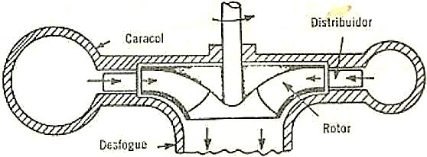
Figura 8. Turbina Francis pura
En la Francis mixta, el agua recorre los alabes en dirección radial y de afuera hacia dentro sólo en una parte de los mismos (la superior), terminando el agua su recorrido por entre los alabes en dirección axial (vertical hacia abajo en las máquinas de eje vertical), en cuya fase final trabaja como turbina axial. La ponderación de la acción radial y de la axial puede establecerse en forma gradual según las exigencias de la carga y caudal disponible. Evidentemente la acción axial se acentúa cuando aumenta el caudal con relación a la carga, para una determinada potencia. La disposición del rodete para un recorrido axial del agua permite desalojar gran caudal. En la turbina Francis mixta, para lograr la doble acción, los alabes deben tener un alabeo muy particular, que los hace aparecer alargados en dirección axial, presentando conjuntamente una forma abocardada que, naturalmente, facilita el desfogue de mayor caudal. La Francis mixta tiene así aplicación en saltos de agua de cargas medianas y bajas, con caudales medianos y relativamente grandes.
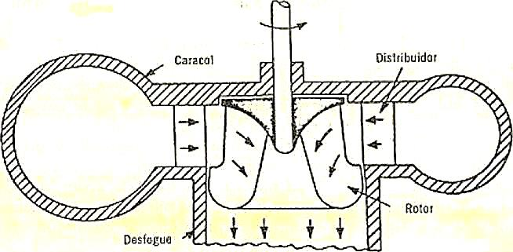
Figura 9. Turbina Francis mixta

Componentes
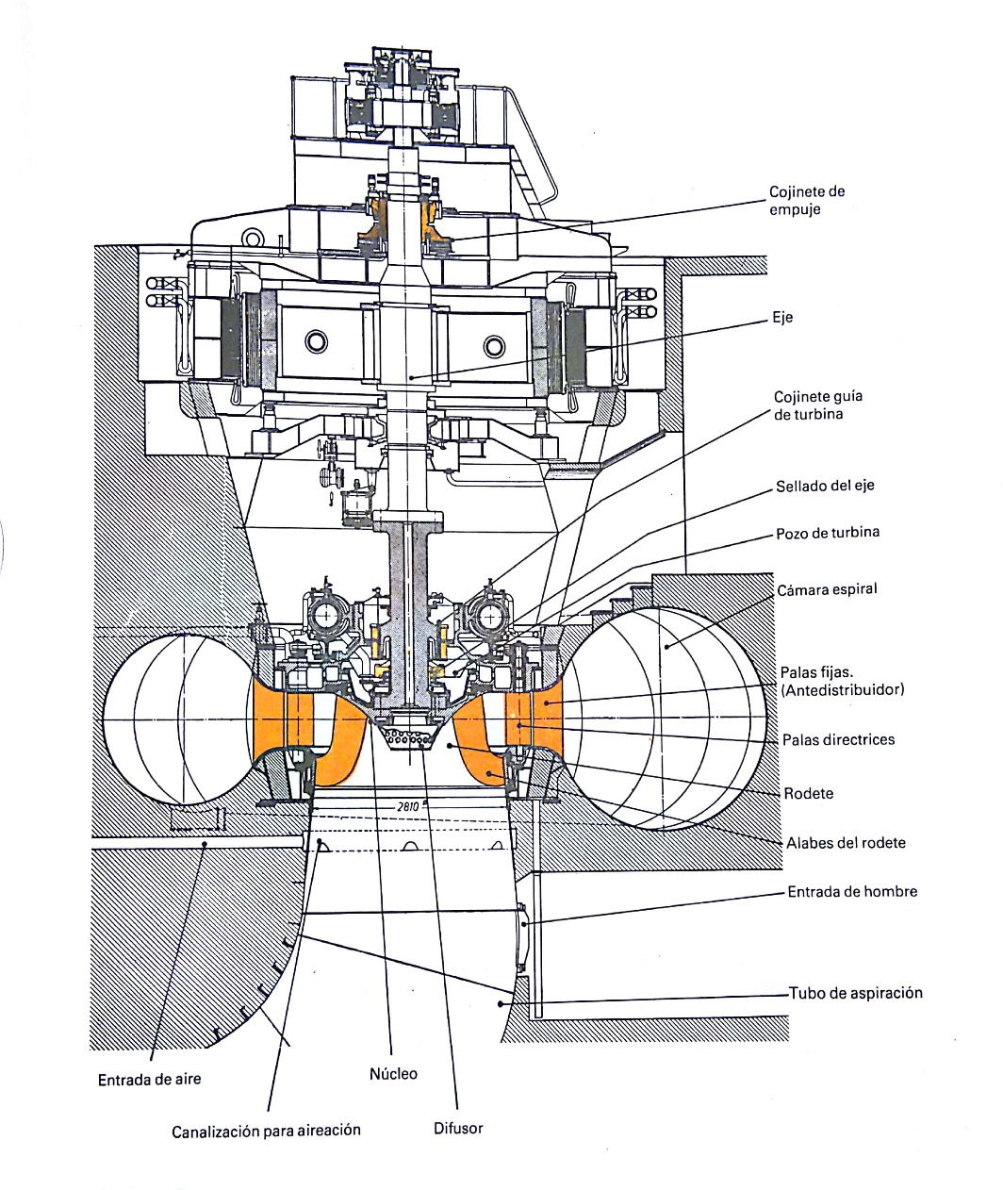
Figura 10. Componentes de una turbina Francis

Cámara espiral
Está constituida por la unión sucesiva de una serie de virolas troncocónicas, cuyos ejes respectivos forman una espiral. Desde el acoplamiento con la tubería forzada, donde el diámetro interior de la virola correspondiente alcanza su valor máximo, la sección interior, circular en la mayoría de los casos, va decreciendo paulatinamente hasta la virola que realiza el cierre de la cámara sobre sí misma, cuyo diámetro interior se reduce considerablemente. Esta disposición se conoce como el caracol de la turbina, en el que, debido a su diseño, se consigue que el agua circule con velocidad relativamente constante a medida que va ingresando al distribuidor y entregando caudal sin formar torbellinos, disminuyendo pérdidas de carga.

Todo el conjunto, construido con chapas de acero unidas, mediante soldadura, suele estar rígidamente sujeto en la obra de hormigón de la central, por sus zonas periféricas externas, consideradas como tales las alejadas del centro de la turbina. Antes de proceder al hormigonado exterior de la cámara, ésta se somete a presión con agua, a fin de descubrir posibles fugas por las uniones.
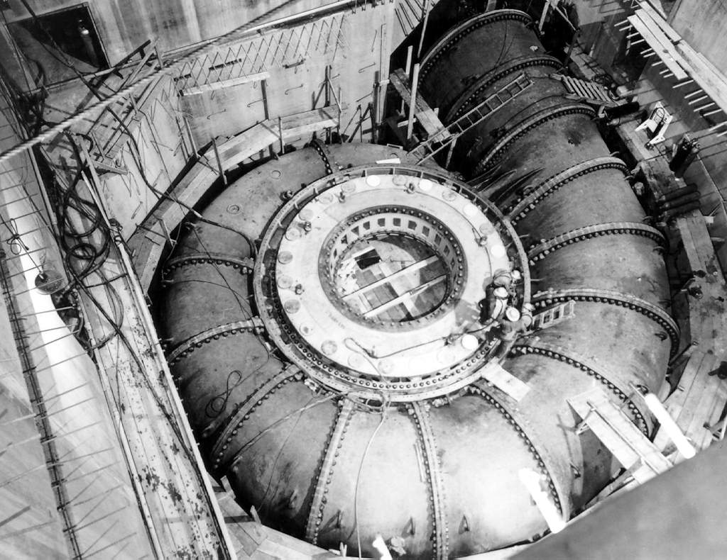
Figura 11. Cámara espiral de turbina Francis en presa Gran Coulee (EE.UU.)
La cámara espiral contiene, entre otros accesorios, entradas de hombre para revisiones, tomas de agua para control de caudales y presiones, drenajes, etc.

Predistribuidor
En la zona periférica interna, totalmente concéntrica con el eje de la turbina, y siguiendo planos paralelos, perpendiculares a dicho eje, se encuentra una abertura circular, formando un anillo, cuyos extremos están enlazados perpendicularmente por una sucesión de palas fijas, situadas equidistantemente unas de otras, a lo largo del contorno de la circunferencia descrita por dicho anillo, a través del cual, y por toda su periferia, fluirá el agua, cubriendo la totalidad de los orificios así formados. La zona mencionada, se suele denominar predistribuidor, antedistribuidor o anillo traviesa.
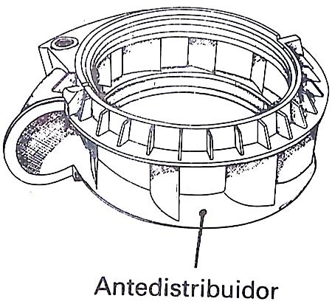
Figura 12. Predistribuidor o antedistribuidor
Dada la curvatura y orientación de las palas fijas, se consigue que la proyección del agua salga dirigida casi radialmente, hacia el centro del espacio circular limitado por el anillo mencionado.

Distribuidor
El distribuidor propiamente dicho, está formado por un determinado número de palas móviles, cuyo conjunto constituye un anillo que está situado concéntricamente y entre las mismas cotas en altura que el predistribuidor, descrito al exponer la cámara espiral, siendo, en definitiva, el camino continuado del agua en su recorrido hacia el centro de la turbina. Su función es la de distribuir, y regular o cortar totalmente, el caudal de agua que fluye hacia el rodete.
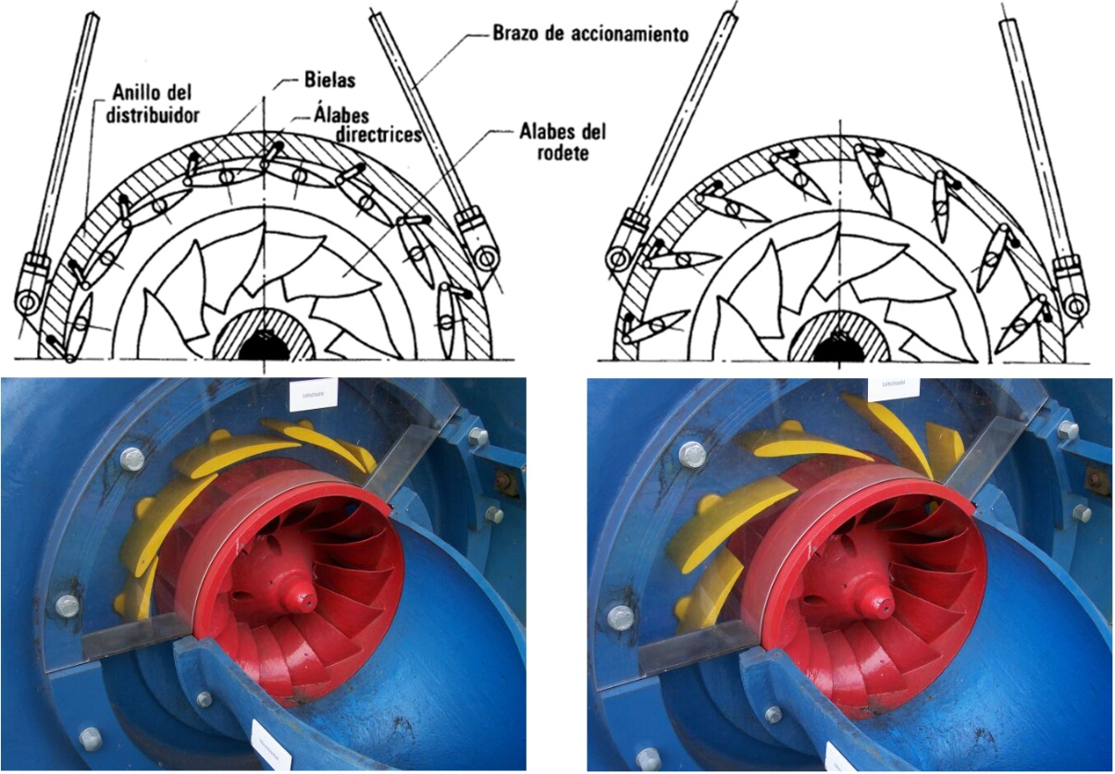
Figura 13. Distribuidor Fink
Los elementos componentes más destacados del distribuidor son:

Palas directrices
Son las palas móviles a las que anteriormente se hacía referencia. También se las suele llamar álabes directrices o directores. Cada una de ellas, al unísono con las demás, puede orientarse, dentro de ciertos límites, al girar su eje respectivo, pasando de la posición de cerrado total, cuando están solapadas unas palas sobre otras, a la de máxima apertura que corresponde al desplazamiento extremo, tendiendo a quedar en dirección radial y manteniendo, entre sí, una convergencia hacia el eje.
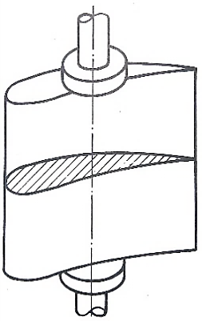
Figura 14. Configuración de una pala directriz
Los ejes de las patas, a modo de generatrices del anillo que compone el distribuidor, están asentados por su parte inferior en cojinetes situados en una corona circular denominada escudo inferior, y guiados en su parte superior por cojinetes dispuestos en la llamada tapa de turbina, o en otra corona circular, llamado escudo superior. Dichos cojinetes, conocidos como cojinetes bocines, disponen de un adecuado sistema de engrase. Este no es necesario cuando los cojinetes son de teflón.

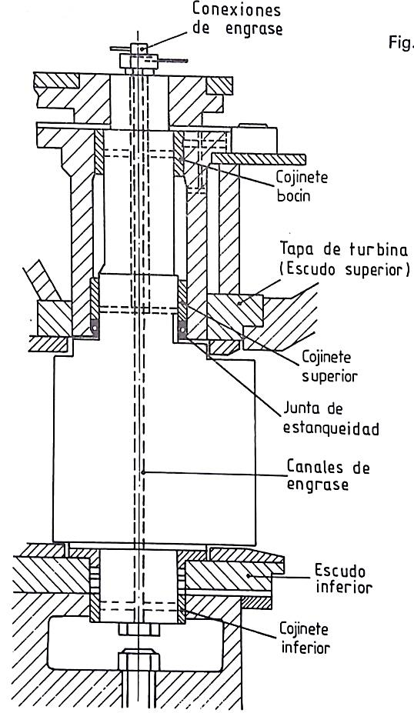
Figura 15. Detalle de una pala directriz
Dado que cada pala ha de quedar perfectamente centrada axialmente, entre los escudos, se disponen mecanismos, de distinta índole, que permiten regular durante el montaje la suspensión de la misma; de modo que no existan rozamientos, ni holguras excesivas que puedan provocar pérdidas de carga. En la parte superior de cada eje, se instalan juntas de estanqueidad, para evitar el paso de agua.
Todas las palas directrices, cuyo número oscila aproximadamente entre 12 para las turbinas pequeñas y 24 para las grandes, son exactamente iguales y conservan entre sí idénticas posiciones respecto al eje de turbina. Las generatrices de cada pata, paralelas al eje de giro, pero no concéntricas con él, desarrollan formas de configuración cilíndrica.

Equipo de accionamiento de palas directrices
Se trata de un conjunto de dispositivos mecánicos, a base de servomecanismos, palancas y bielas, que constituyen el equipo de regulación de la turbina, gobernado por el regulador de velocidad, entre ellos se destacan:
- Servomotores
Normalmente son dos, cada uno de los cuales, accionado por aceite a presión según órdenes recibidas del regulador, desplaza una gran biela, en sentido inverso una respecto de la otra, a modo de brazos de un par de fuerzas, proporcionando un movimiento de giro alternativo a un aro móvil, llamado anillo o volante de distribución, concéntrico con el eje de la turbina.
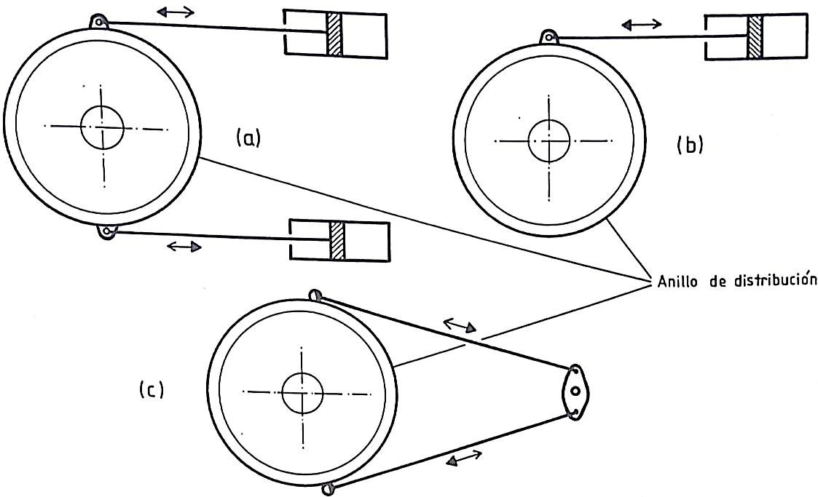
Figura 16. Esquemas de accionamiento del anillo de distribución. (a) por servomotores, (b) y (c) por un servomotor
- Anillo de distribución
Con sus movimientos, en sentido de apertura o cierre total o parcial, hace girar a todas y cada una de las palas directrices, por medio de palancas de unión entre éste y la parte superior de cada uno de los ejes respectivos de aquellas. El giro conjunto y uniforme de las palas directrices, permite variar la sección de paso de agua a través del distribuidor. Las palancas mencionadas reciben el nombre de bieletas y bielas, según el sentido desde el anillo de distribución hacia las palas directrices. El accionamiento puede ser interior o exterior, respecto a la circunferencia descripta por los alabes.
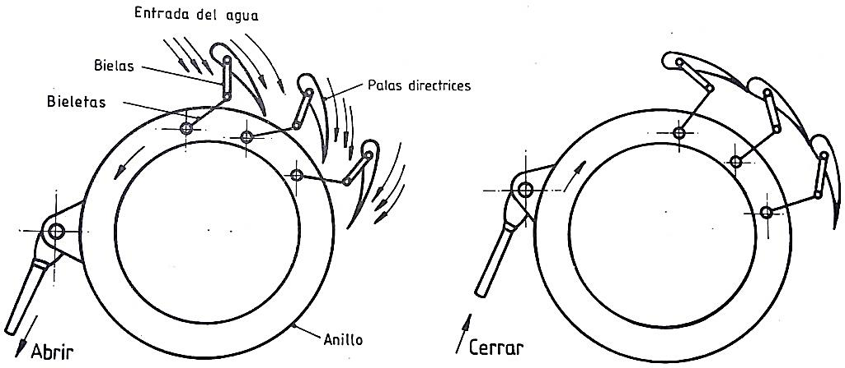
Figura 17. Accionamiento de las palas directrices con el anillo de distribución
- Bielas y bieletas
La conexión entre la bieleta correspondiente, ligada al anillo, y el eje de la pala directriz respectiva, se realiza mediante una biela formada, en ocasiones, por dos piezas superpuestas adecuadamente, o disposición similar, en cuyo caso, el punto común de enlace entre las mismas puede ser un bulón que, además, hace la función de fusible mecánico. La unión rígida de cada bieleta con el eje de la pala dependiente se consigue mediante varias chavetas.

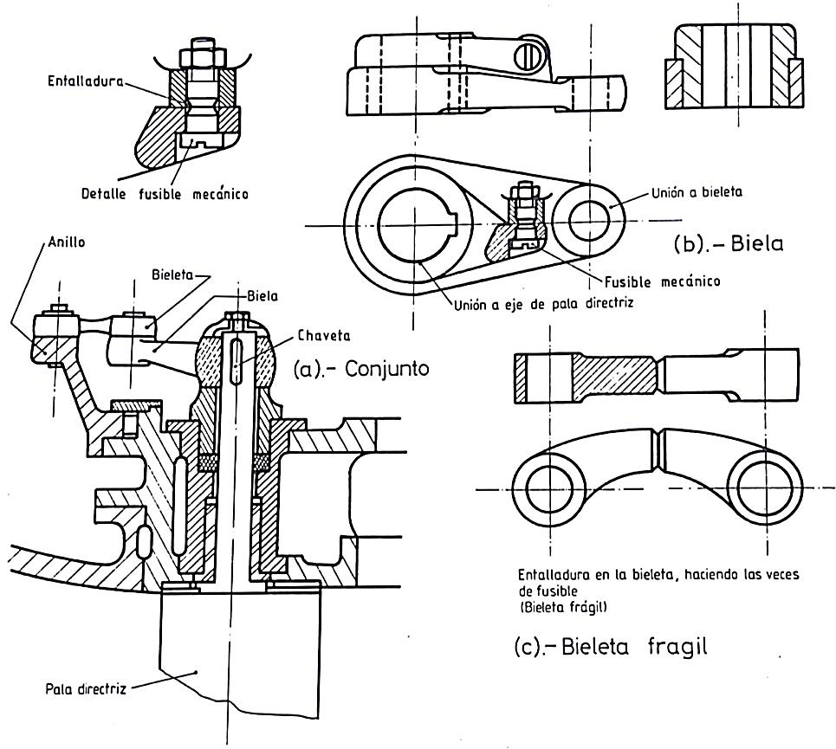
Figura 18. Elementos de accionamiento de álabes
- Fusibles mecánicos
Se trata del bulón colocado en cada juego de bielas, en el que está convenientemente mecanizada una entalladura (Figura 18 b), al objeto de que pueda romper fácilmente y, con ello, dejar sin control a la pala afectada, en caso de que la misma presione sobre algún cuerpo extraño, que pudiera ser arrastrado por el agua, con lo que se evitan posibles daños mayores. Además, esto permite continuar con el cierre del distribuidor, aunque quede un álabe libre. Dichos fusibles deben de estar engrasados para facilitar su extracción en caso de rotura.
Los mismos efectos se logran dotando de entalladuras a las propias bieletas, por lo que se conocen como bieletas frágiles (Figura 18 c).
Para la transmisión de los esfuerzos del anillo de distribución a las palas directrices, actualmente se tiende a sustituir los fusibles mecánicos y las bieletas frágiles por embragues de fricción, ajustados a una presión de trabajo dada.
Se tiende a sustituir, el conjunto descrito de servomotores, brazos, anillo de distribución, bielas, etc., por servomecanismos instalados individualmente para cada una de las palas directrices, todos ellos gobernados por el regulador de velocidad.
- Equipos de engrase
Las zonas metálicas sometidas a fricción, especialmente los cojinetes de las palas directrices, bieletas, bielas, etc., están debidamente engrasadas, mediante un equipo, automático o manual, dispuesto al efecto, el cual actúa a intervalos regulares.

Rodete
Se trata de la pieza fundamental donde se obtiene la energía mecánica deseada. Está unido rígidamente a la parte inferior del eje de la turbina, en situación perfectamente concéntrica con el distribuidor, ocupando el espacio circular que éste delimita.
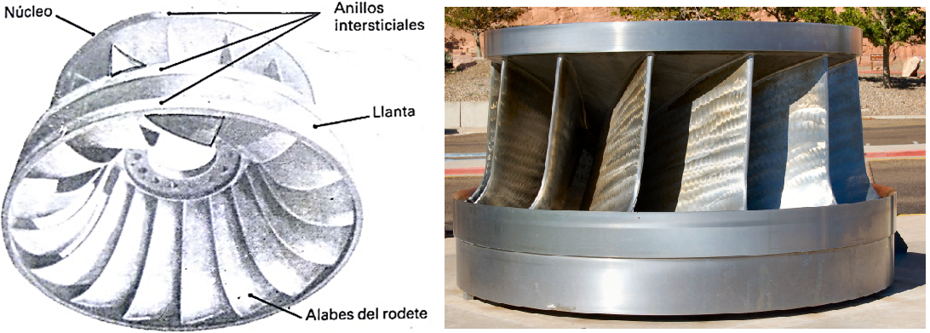
Figura 19. Elementos de un rodete Francis
Consta de un núcleo central, alrededor del cual se encuentra dispuesto un número determinado de palas de superficie alabeada, aproximadamente entre 12 y 24, equidistantemente repartidas y solidarias al mismo, formando una pieza única en bloque por fundición o soldadura, es decir, sin uniones ni fijaciones accesorias. Las patas están unidas entre sí, por su parte externa inferior, mediante una llanta o banda que hace cuerpo con las mismas. Unos anillos de acero, anillos intersticiales, colocados a presión sobre el núcleo y la llanta, perfectamente centrados, realizan el cierre hidráulico al girar muy próximos a los escudos superior e inferior respectivamente.
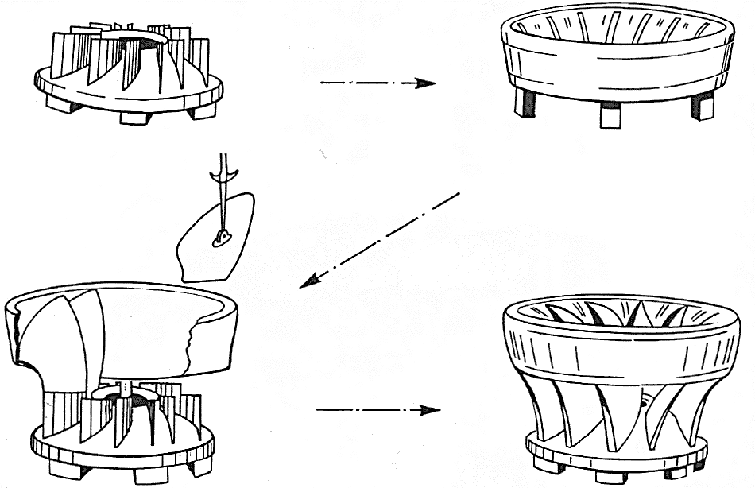
Figura 20. Proceso de montaje del rodete de las turbinas
Dichas palas, construidas de bronce o de aceros especialmente aleados, para evitar corrosiones y cavitaciones, reciben el nombre de álabes del rodete, cuya longitud y mayor o menor inclinación, respecto al eje de la turbina, depende del caudal, de la altura del salto y, en consecuencia, por diseño, de la velocidad específica.
Experimentalmente, se ha establecido que el número de álabes del rodete debe de ser diferente al de álabes directrices, ya que, en caso contrario, se producirían vibraciones al coincidir en el espacio ambos conjuntos de álabes. El número de álabes del distribuidor suele ser primo, respecto al de álabes del rodete.

Tubo difusor
Recibe otros nombres, tales como hidrocono, difusor y tubo de aspiración. Consiste en una conducción, normalmente acodada, que une la turbina propiamente dicha con el canal de desagüe. Tiene como misión recuperar al máximo la energía cinética del agua a la salida del rodete o, dicho de otra forma, aprovechar el salto existente entre la superficie libre del agua y la salida del rodete.
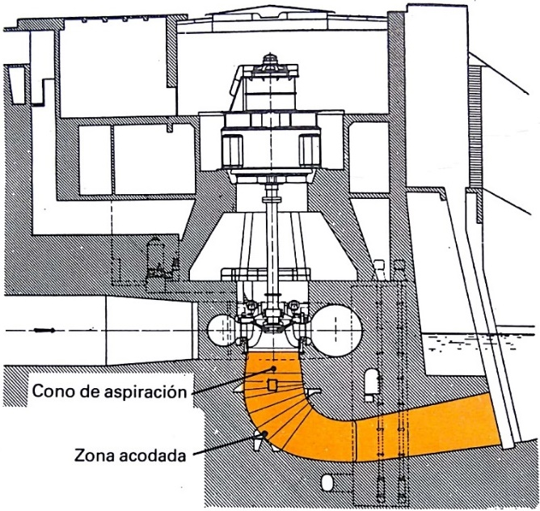
Figura 21. Esquema de central donde se resalta el tubo difusor
Al servir como órgano de recuperación de energía tiene justificado el nombre que también se le da de difusor, debido a su forma divergente, produce una desaceleración del agua que sale de la turbina, convirtiendo la energía cinética del líquido en energía de presión.
Ahora bien, como la presión de salida del ducto es la atmosférica, que dará lugar a una gradiente de presión más alto entre la entrada y la salida del agua del rodete móvil y por tanto a un mejor aprovechamiento de la energía del fluido, que incrementa la potencia de la turbina.
En la figura 22 pueden observarse las condiciones básicas de la descarga de una turbina de reacción que trabaja en ducto cerrado. En el caso a) la turbina descarga directamente a la atmosfera y se pierde la carga debida a la altura en los niveles 2 y 3. En el caso b) se aprovecha íntegramente la carga entre 2 y 3 al prolongar el ducto cerrado de forma que descargue dentro del socaz. Pero si se da al ducto de descarga la forma divergente que presenta el caso c). se obtendrá una ganancia en presión a la salida del ducto, a expensas de la velocidad del agua a la salida de la turbina.
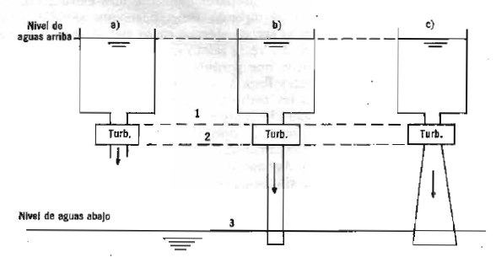
Figura 22. La forma divergente del tubo de aspiración permite ganancia de presión
En cualquier caso, debe hacerse notar, que la altura física del tubo de desfogue debe ser menor que el de una columna de agua real equivalente a la presión atmosférica, para impedir que la vena liquida se rompa en el ducto.
La energía recuperada e el difusor es proporcionalmente más elevada cuanto mayor es la velocidad especifica de la turbina.
En su inicio, partiendo de la unión circular con la turbina, se trata de un conducto metálico que, en la mayoría de los casos, va aumentando gradualmente de diámetro, tomando forma troncocónica, tramo conocido como cono de aspiración. Sobre el mismo se dispone, lateralmente, de una o dos entradas de hombre, opuestas en el segundo caso, a fin de poder realizar revisiones, trabajos, etc.
Sigue a continuación la zona acodada de la conducción, metálica o de hormigón, la cual, una vez rebasado el ángulo correspondiente, continúa con sección circular o puede hacer una transición a sección rectangular, en cuyo caso, la conducción es de hormigón hasta el final de la misma. En la parte inferior del codo, se dispone de colectores con rejillas para vaciado del tubo de aspiración.
Todas las partes metálicas están embebidas en la obra de hormigón de la central. Se construyen de acero especialmente aleado aquellas zonas que se prevén estarán sometidas a efectos de cavitación. Se prevé blindaje hasta velocidades de aproximadamente $6 m/s$.
En algunas turbinas, para conseguir un equilibrio de presiones, entre la parte inferior y superior del rodete, se establece una comunicación, entre ambas zonas, por medio de un conducto que, partiendo del cono de aspiración, permite el paso de agua. En dicho conducto se suele colocar una válvula conocida como válvula de compensación.
Dependiendo de las instalaciones, y en el lugar adecuado del desagüe de cada turbina, se encuentra instalado el dispositivo de obturación, generalmente a base de válvulas y/o ataguías, a fin de poder llevar a efecto revisiones en el grupo. El cierre del conducto de desagüe por medio de válvulas, normalmente del tipo de compuerta o mariposa, es característico de grupos que están expuestos a una posible inundación, por encontrarse a un nivel inferior respecto al del agua en el cauce de salida.

Eje
El eje de un grupo tiene ciertas peculiaridades cuando se encuentra instalado en posición vertical. Por medio del eje de turbina, al estar rígidamente unido mediante acoplamiento al eje del alternador, se transmite al rotor de éste el movimiento de rotación necesario. Ahora bien, en este tipo de turbinas, es en la zona de eje correspondiente al distribuidor donde se suele disponer el medio para soportar todo el peso del conjunto, formado por ejes, rotor, rodete y empuje del agua sobre los álabes de este último. Tal medio, es el denominado cojinete de empuje.
Además del cojinete de empuje, el eje completo del grupo dispone de hasta tres cojinetes guías. Dos de ellos están situados en la zona del alternador, y un tercero en la zona de turbina.
En determinados grupos, y por características constructivas referidas a condiciones de peso y sustentación, o aireación del rodete, el eje es hueco en su totalidad y suele tener entradas de inspección.
- Aireación de rodetes Francis
La conducción formada en los ejes huecos permite la circulación de una corriente de aire hacia el interior del rodete y el tubo de aspiración, principalmente para atenuar las pulsaciones de presión y también evitar efectos de vacío, que serían perjudiciales para éstos y otros elementos de la turbina. La salida del aire se efectúa a través de orificios practicados en el difusor.
Para evitar un posible paso de agua a la zona de ubicación del alternador, a través del eje, se instala, en el extremo superior de éste o en el propio difusor, una válvula, denominada válvula de aireación. Dicha válvula, en función de la carga solicitada a la máquina, controla automáticamente el paso de aire hasta la parte inferior del rodete, cuando se produce un fuerte efecto de succión, debido a la velocidad adquirida por el agua en el tubo de aspiración, en su camino hacia el canal de desagüe.
Cuando el eje es macizo, o se necesitan mayores aportaciones de aire, la aireación se obtiene o se incrementa bien a través de una canalización que bordea circunferencialmente al cono de aspiración, o mediante un tubo con perforaciones equidistantemente repartidas en su periferia (procedimiento ya en desuso), que, atravesando diametralmente a dicho cono, por debajo del rodete, comunica con la atmósfera exterior. La entrada de aire a dichos conductos también puede estar dotada de la correspondiente válvula de aireación.
En el caso de turbinas de eje horizontal, que necesitan aireación, la válvula para tal fin se sitúa, generalmente, sobre la parte superior del codo del tubo de aspiración.

Equipo de sellado del eje
Como su nombre indica, está destinado a sellar, y, en definitiva, a cerrar e impedir el paso de agua que pudiera fluir desde el rodete hacia el exterior de la turbina, por el espacio existente entre la tapa de la misma y el eje.

En esencia consta de una serie de aros formados por juntas, bien de carbón, de material sintético o grafitadas, presionadas sobre un casquillo o collarín solidario con el eje, por medio de muelles de acero inoxidable o servomecanismos convenientemente distribuidos alrededor de la periferia del mismo. Se conoce como junta del eje o junta de carbones (Figura 22). Según sean las características constructivas de cada turbina, la junta puede estar diseñada para trabajar radial o axialmente.
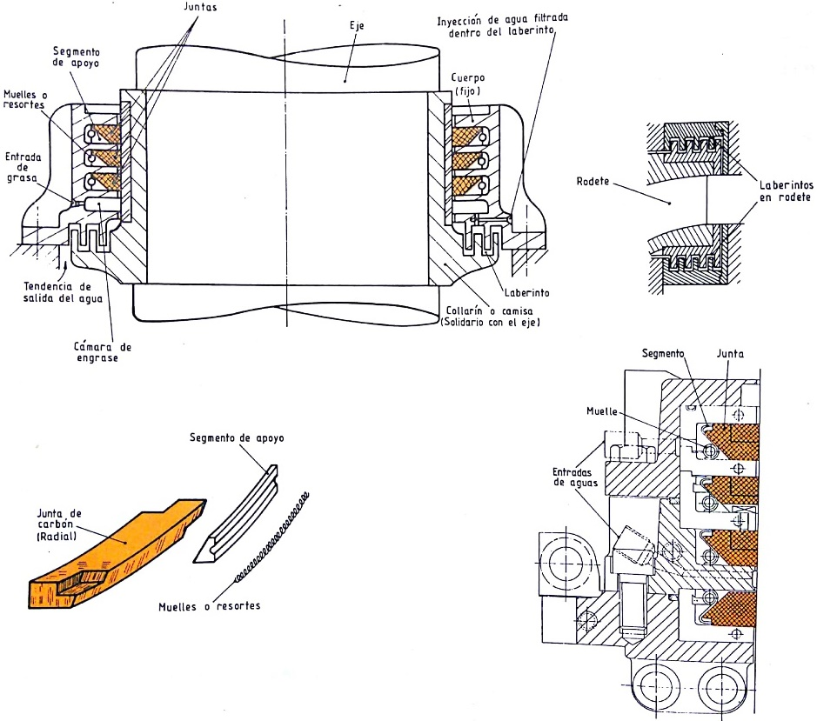
Figura 23. Sellado del eje de una turbina, detalles de laberinto en el rodete
Una serie de aros concéntricos, radial o axialmente, alternos entre la parte giratoria y fija, contribuyen eficazmente al cierre hidráulico. Constituyen los denominados laberintos, que también se suelen disponer en zonas de llanta y núcleo del rodete.
Dispone de un sistema de agua filtrada para refrigeración de las juntas, suministrada a mayor presión que la que posee el agua en la zona del rodete. Este agua de refrigeración, una vez cumplida su doble misión; refrigerar, evitando el calentamiento y rápido desgaste de las juntas, así como anular o reducir el paso de agua del rodete, y mediante la acción de bombas o hidroeyectores instalados en la zona conocida como pozo de turbina, es conducida por colectores al pozo de bombas, donde confluyen los drenajes de la instalación.
En turbinas modernas, instaladas por debajo de la cota de salida del agua, en dirección aguas abajo, se dispone de una junta inferior de goma, hinchable, razón por la que se denomina junta hinchable, a la cual, solamente cuando el grupo está parado, se le inyecta aire a presión. Con ello se eliminan las fugas de agua, en tal situación del grupo, pudiendo, en determinadas condiciones, facilitar la labor de cambiar juntas desgastadas.

Cojinete guía
Está situado lo más cerca posible del rodete, sobre la tapa superior de turbina, inmediatamente por encima del cierre estanco o sellado del eje.
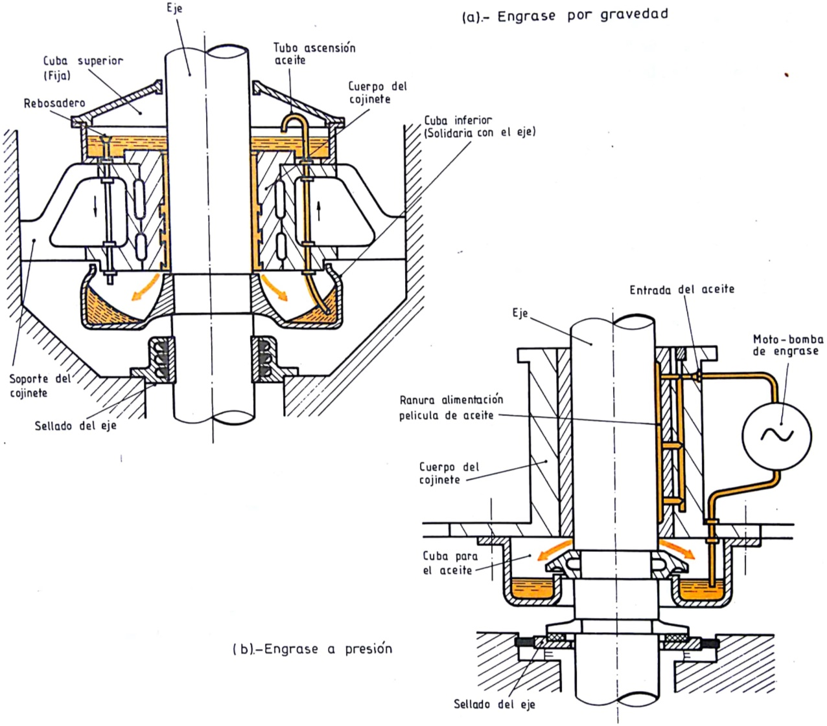
Figura 24. Sistemas de lubricación de cojinetes guía
Consta de un anillo dividido radialmente en dos mitades o bien de una serie de segmentos, que asientan con perfecto ajuste sobre el eje. Las superficies en contacto con éste están recubiertas de metal blanco, antifricción (aleación a base de estaño, antimonio, cobre, plomo, cadmio, etc., en distintos porcentajes), y suelen tener tallados, vertical o diagonalmente, unos canales sobre la superficie de contacto con el eje, para favorecer la circulación de aceite y así lograr su autolubricación.
Al objeto de que no se produzcan temperaturas anormales en la zona de fricción con el eje, el aceite, alojado en una cuba que rodea al cojinete, es refrigerado convenientemente mediante agua, tomada normalmente de los colectores pertenecientes al sistema general de refrigeración de los distintos equipos de la central. El enfriamiento del aceite también se logra por medio de aire.

Cojinete de empuje
Este elemento, conocido también como soporte de suspensión, pivote, rangua o quicio, característico y necesario en todos los grupos de eje vertical, se lo ha de considerar como un componente propio de dichos grupos en sí y no de las turbinas hidráulicas que responden a tales condiciones de instalación.
Su situación, respecto al eje del grupo, varía según los tipos de turbinas. Así, en el caso de grupos accionados por turbinas Pelton o Francis, dicho cojinete suele encontrarse por encima del rotor del alternador, mientras que, en el caso de turbinas Kaplan, puede estar localizado por debajo del mismo.
Como más significativos, se citan los siguientes tipos de cojinetes de empuje:
- Cojinete de empuje de zapatas rígidas.
- Cojinete de empuje de zapatas pivotantes.
- Cojinete de empuje de resortes.
- Cojinete de empuje esférico.
En todos ellos, destinados a soportar esfuerzos axiales, destacan dos partes cuyas funciones son comunes. Así tenemos, para cada cojinete, la parte giratoria, totalmente solidaria con el eje del grupo, la cual descansa sobre la parte fija, enclavada en zonas inmóviles de la estructura rígida, próximas al eje, como son puentes.
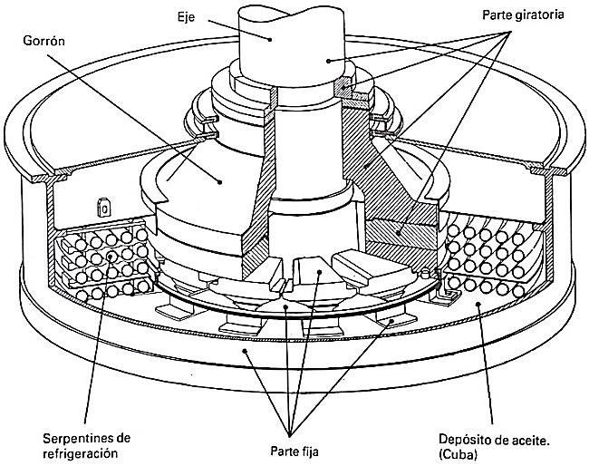
Figura 25. Cojinete de empuje
La parte giratoria consta, entre otras, de una pieza de fundición especial y forma anular, cuya superficie plana en contacto con la parte fija está perfectamente pulimentada. Debido a estos aspectos constructivos, se denomina espejo, plato de fricción, collar o corona. El espejo está unido al gorrón, pieza que se encaja rígidamente en el eje.
La parte fija está constituida, esencialmente, por un número determinado de zapatas o segmentos, conocidos como patines, en los que la superficie en contacto con el plato de fricción se encuentra revestida de metal blanco. Dichas zapatas pueden estar montadas rígidamente o, por el contrario, disponer de movimientos radiales, tangenciales y axiales, los cuales se consiguen mediante pivotes, rótulas o resortes situados adecuadamente lográndose con tales oscilaciones una mejor adaptación entre las superficies en fricción.

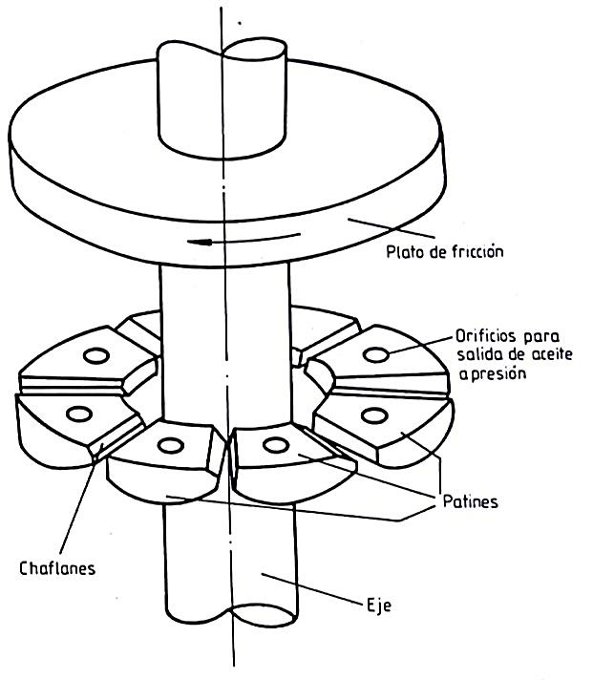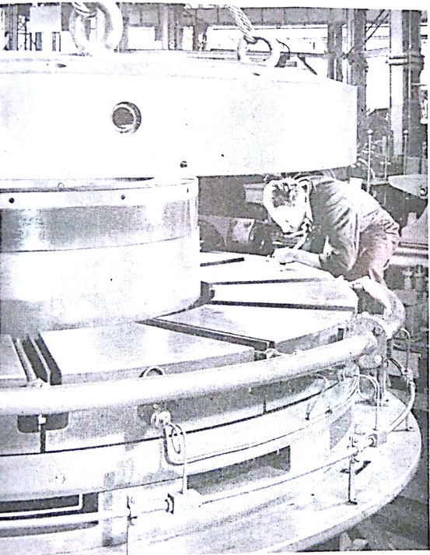
Figura 26. Espejo y patines de un cojinete de empuje
La mayoría de los cojinetes de empuje, especialmente los de grandes grupos, además de estar sumergidos en un depósito de aceite (cuba) disponen de un sistema de aceite a presión, a fin de favorecer la lubricación total de las piezas sometidas a fricción, desde el instante, o antes, de que el grupo comience a girar, con lo que se logra la formación de una capa o película de aceite que soporta la carga total. Dicha película, de poquísimo espesor (milésimas de milímetro), ha de mantenerse desde el momento de arranque del grupo hasta la parada total del mismo. Cuando éste adquiere una velocidad predeterminada, aproximadamente el 30% de la normal de funcionamiento, el sistema de aceite a presión queda desconectado, manteniéndose la capa de lubricación como consecuencia del baño de aceite que cubre las zonas en contacto, entrando nuevamente en servicio cuando, por parada del grupo la velocidad de éste se reduce al valor mencionado.
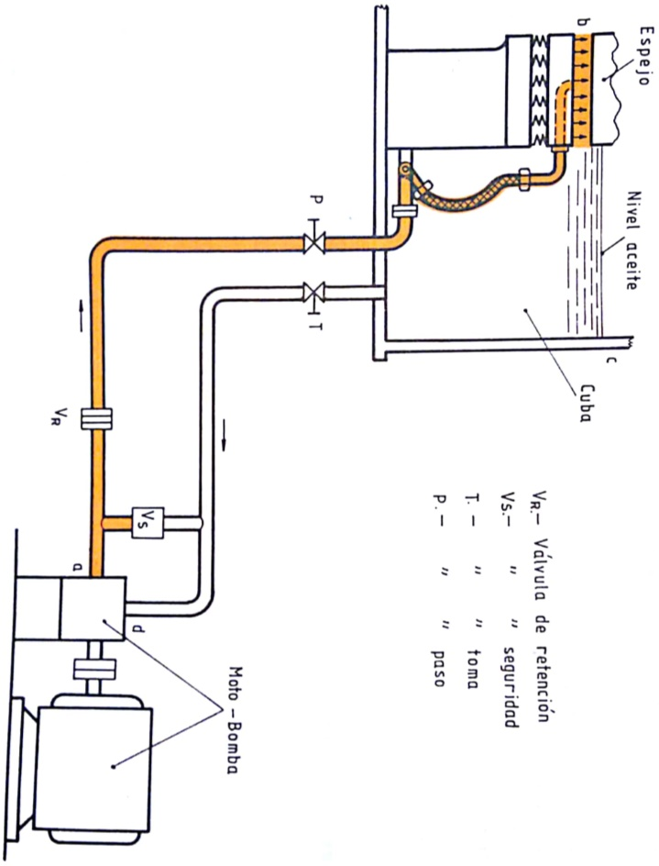
Figura 27. Sistema de aceite a presión para cojinetes de empuje
Para facilitar el libre paso de aceite a presión, los segmentos disponen de unos orificios centrales, suficientemente abocardados, perpendiculares al plato de fricción, que reciben el aceite antes de ponerse a girar la turbina. Así mismo, en las superficies antifricción de dichos segmentos, suelen existir chaflanes y surcos radiales que permiten la penetración, entre las superficies en contacto, del aceite depositado en la cuba, debido a un efecto hidrodinámico de arrastre de partículas de aceite y de presión (Figura 25).
Dado que el aceite debe de mantener unos valores de temperatura y viscosidad entre unos límites adecuados, es necesario refrigerarlo convenientemente. La refrigeración se puede efectuar por dos procedimientos distintos.
El primero, consiste en hacer circular agua a través de serpentines instalados en el interior del propio depósito de aceite, en el cual se encuentra sumergido el cojinete; con este sistema, se corre el peligro de que, por una fuga en los serpentines de agua, ésta pase hacia el aceite, lo que ocasionaría graves daños al cojinete. Para evitar lo anterior, se recurre a otro procedimiento, consistente en hacer pasar el aceite a través de serpentines instalados en refrigeradores de agua situados en el exterior del depósito de aceite, el cual, impulsado por una bomba, circula a una presión mayor que el agua, con lo que, ante una perforación de serpentines, se evita el paso de agua al circuito de aceite.
En grupos de pequeñas dimensiones, puede recurrirse a una refrigeración del aceite por medio de una circulación forzada de aire frío.
Cuanto más elevada es la temperatura del aceite, su viscosidad se disminuye corriéndose el riesgo de que la película de aceite se rompa, llegándose a producir un agarrotamiento (gripado) entre las zonas en fricción, si se sobrepasan los límites admisibles de temperatura. Se deduce que tal riesgo es mayor durante las paradas que en los arranques, por lo que al realizar la parada de determinados grupos se pone en servicio el sistema de aceite a presión.
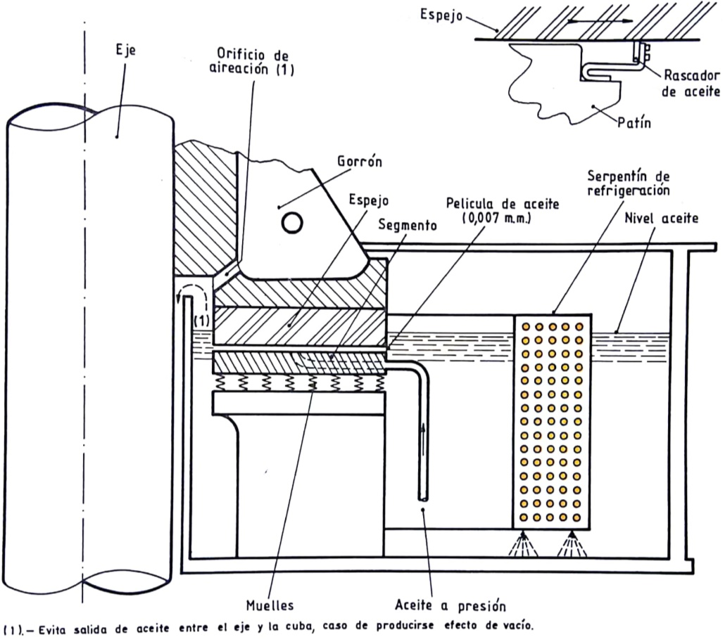
Figura 28. Situación del serpentín de refrigeración del aceite, detalle de un rascador de aceite
En algunos tipos de cojinetes de empuje, se instalan radialmente, entre patines, pletinas de fibra, baquelita, etc., las cuales, actuando como rascadores de aceite sobre la superficie del plato de fricción, evitan que el aceite caliente pase de unos patines a otros, haciéndola retornar a la cuba donde se refrigera.
Para controlar los niveles de aceite, temperaturas en el aceite y en metales antifricción (valores máximos 75ºC y 80ºC, respectivamente), así como las presiones de aceite durante el arranque se instalan los correspondientes dispositivos de control, tales como niveles, termostatos, presostatos, etc.

Variación de la velocidad y presión en una turbina Francis
La variación de la presión y de la velocidad del agua a través de los diferentes órganos que componen una turbina de reacción puede verse en la Figura 28. Se incluye un tramo de la tubería de presión que alimenta la máquina, aunque en realidad la tubería no forma parte de la unidad, pero con ello se quiere hacer notar la forma en que va aumentando la presión del agua hasta alcanzar el caracol, mientras la velocidad permanece constante en la tubería, ya que el diámetro se considera constante y el flujo estable. La velocidad en la tubería de presión es del orden de 4,5 m/s y nunca debe exceder 6,0 m/s. Desde luego, la carga de posición del agua va disminuyendo a medida que se acerca al caracol, permaneciendo la carga total constante en el ducto cerrado de la tubería según el teorema de Bernoulli.
En el caracol, ducto de alimentación de sección decreciente, se mantiene constante la energía del fluido en toda la zona periférica del distribuidor, por razones de equilibrio dinámico. A través de los portillos direccionales, pasa el agua seguidamente al distribuidor, donde se produce una aceleración que incrementa la energía cinética, al mismo tiempo que cae la presión y se impone al líquido el giro necesario para la transferencia de energía al rotor.
En seguida ataca el agua a los alabes del rotor con una velocidad V₁, y una presión p₁.
En su paso por entre los alabes cede casi toda su energía al rotor, conservando sólo valores residuales (V₂, p₂) a la salida, para continuar su curso hacia el tubo de desfogue o difusor, en el cual el agua disminuye aún más su energía dinámica, incrementándose ligeramente la presión.
El agua termina su recorrido por el ducto cerrado, que se inició en el nivel de aguas arriba en el embalse, descargando en el socaz o bajo cauce del río a la presión atmosférica. Como p₂<p_{at} el tubo de desfogue permite aumentar la gradiente de presión en el rotor, en el valor (p_{at} – p₂).
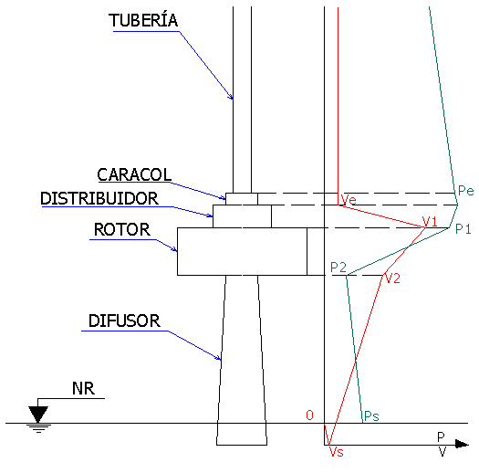
Figura 29. Variación de la presión y la velocidad del agua en los diferentes órganos de una turbina de reacción

Se debe hacer notar que las líneas de la Figura 28 no representan carga piezométrica ni carga de velocidad, sino solamente a forma cualitativa de variación de la presión y de la velocidad. De otra manera la carga total en cada punto del recorrido debería ser la misma; teniendo en cuenta la carga de posición y la energía cedida a la turbina.

Velocidad síncrona y velocidad de embalamiento

Velocidad síncrona
Los alternadores acoplados a las turbinas hidráulicas no pueden girar con una velocidad arbitraria, sino que, al estar conectados a la red eléctrica, deben girar con una velocidad n que origine una corriente alterna con la frecuencia propia de la red; llamando a esta frecuencia f y al número de pares de polos del alternador 2p, se debe verificar que:
$$n=\frac{60∙f}{2p}$$
Las frecuencias más usuales son 50 Hz en Europa, el Cono Sur de América Latina, África y Asia (excepto parte del Japón) y 60 Hz en el resto de los países americanos y del Japón. Las velocidades de giro correspondientes a esta condición se denominan velocidades de sincronismo o síncronas y, dependen del número de pares de polos utilizado. En las máquinas lentas con más de 10 pares de polos, solo se utiliza un número par de pares de polos para simplificar la construcción del alternador.

Velocidad de embalamiento
Cuando se retira bruscamente la carga eléctrica del alternador, el distribuidor de la turbina comienza a cerrarse para reducir el caudal de agua admitido pero, mientras se completa el proceso de cierre, el grupo se acelera como consecuencia del exceso de energía hidráulica utilizada. La velocidad máxima se alcanza coincidiendo con el cierre total y su magnitud depende de la ley de cierre del distribuidor, del rendimiento de la turbina fuera del campo de utilización normal, de la inercia del grupo y de la masa de agua en movimiento. Suele oscilar entre el 130% y 160% de la velocidad síncrona para las turbinas de tamaño medio y grande, y entre el 140% y 180% para los grupos pequeños.
No obstante, si por una operación defectuosa el distribuidor no cierra totalmente, se sigue turbinando un caudal de agua que depende del grado de apertura y de las características de la turbina, con lo que el grupo se acelera hasta alcanzar una velocidad límite con la que se anula el rendimiento de la turbina. La velocidad de giro correspondiente a esta situación y a una apertura total del distribuidor se denomina velocidad de embalamiento y constituye un estado límite para el diseño mecánico de la turbina, del alternador y de los equipos auxiliares como cojinetes, equipo de engrase, etc. La velocidad de embalamiento se estima mediante un coeficiente multiplicador de la velocidad nominal que, por lo general, oscila en torno de 1,8 para las TF; 1,9 para las TP; 2,2 para las TK de eje vertical y 2,8 para las de eje horizontal.

Curvas características
Las condiciones de operación de una turbina se definen mediante diagramas que representan los parámetros de interés en función de H y Q o de otra pareja de variables que se juzgue más conveniente; en estos diagramas se puede representar el rendimiento, la potencia, el coeficiente de cavilación, la apertura del distribuidor, la orientación de las palas del rodete, etc., mediante isolíneas que definen el lugar geométrico de los puntos en los que el valor del parámetro en estudio es constante. Este es el caso de los gráficos de la Figura 29, también conocidos como diagrama colinar o topográfico, donde se representa el rendimiento y grado de apertura del distribuidor en función de $H/H_{N}$ y de $Q/Q_{N}$ para TF y TK. Estos diagramas se han tomado del Bureau of Reclamation (1976) y representan valores típicos de los rendimientos obtenidos en los años 60, por lo que en la actualidad resultan algo conservadores; por otra parte, es de notar que el valor de n, métrico señalado en los gráficos está calculado con la potencia en CV.
Figura 30. Curva de rendimiento TF
Otro tipo de representación habitual es el de la Figura 30, en la que se establece el valor de un parámetro en función de una variable como el salto, el caudal o la apertura del distribuidor; en el caso de la citada figura se han representado los rendimientos típicos para el salto nominal de varios tipos de turbinas en función del caudal turbinado (en realidad de $Q/Q_{N}$, donde $Q_{N}$ es el caudal nominal).

Figura 31. Curvas de rendimiento típicas de TP, TF, TK y TB
Más interesantes que estos tipos de representación son las curvas características universales que en función de n y de q definen mediante isolíneas los parámetros de interés; estas curvas se obtienen mediante ensayos en modelos reducidos y son de aplicación a toda la serie de turbinas semejantes con la del modelo, haciendo la transformación correspondiente para pasar de las variables reducidas (n y q) a las variables absolutas (N, Q y H) mediante distintas expresiones.
Figura 32. Curva característica universal
Con la ayuda de estos diagramas se puede obtener el diámetro del rodete y la velocidad de giro más convenientes para las condiciones de la turbina en estudio así como definir el campo de operación más interesante; una vez establecidas las características de la turbina se puede delimitar el campo de operación en el diagrama n - q y transformar las variables para obtener las representaciones gráficas específicas como las de la Figura 29 y Figura 30. Como ejemplo, en la Figura 31 se presentan las curvas correspondientes al modelo de una TF en las que se define el rendimiento, la apertura del distribuidor y, en el caso de las primeras, la orientación de las palas del rodete, en función de la velocidad y caudal reducidos.

Principio Teóricos Generales.

Triángulos de velocidades
En una turbomáquina, un fluido en movimiento atraviesa un rodete que también se mueve. Eso implica que, en cualquier punto de contacto entre el fluido y el rodete, se puede hablar de tres vectores de velocidad: la velocidad absoluta del fluido (de módulo c), la velocidad relativa del fluido con respecto al rodete (de módulo w) y la velocidad del rodete (de módulo u) lineal (en dirección tangencial). Dado que el rodete gira con velocidad angular ω, el módulo de la velocidad del rodete está relacionado con ésta y la posición radial del punto considerado:
$$\vec{u}=\vec{ω}.\vec{r}$$
donde
$\vec{u}$ velocidad lineal [m/s]
$\vec{ω}$ velocidad angular [rad/s]
$\vec{r}$ radio en el punto considerado [m]
Los tres vectores, c, w y u, no son independientes entre sí, sino que están relacionados en lo que se conoce como triángulos de velocidades, de modo que se cumple siempre que:
$$\vec{c}=\vec{u}+\vec{w}$$
Tal relación entre los vectores, se esquematiza en la Figura 3
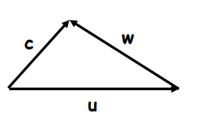
Figura 33. Triangulo de velocidades turbomáquina
Aplicado al rodete de una turbomáquina, podemos considerar dos puntos:
- punto de entrada del fluido al rodete.
- punto de salida del fluido del rodete.
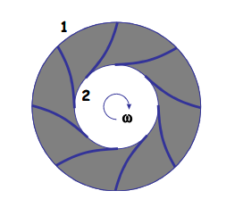
Figura 34. Rodete turbomáquina: (1) sección de entrada del fluido, (2) sección de salida del fluido

En el rodete la dirección de la velocidad absoluta de entrada del fluido$(\vec{c_{1}})$ vendría normalmente dada por la presencia de un distribuidor. En la Figura 3 se muestra el rodete junto con un posible distribuidor que orienta la velocidad $\vec{c_{1}}$. Entre el distribuidor y el rodete se puede observar una cierta holgura.
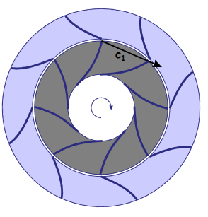
Figura 35: Rodete y distribuidor turbomáquina.
Sobre el rodete de entrada pueden plantearse las ecuaciones vistas:
$\vec{c_{1}}=\vec{w_{1}}+\vec{u_{1}}$
$$\vec{u_{1}}=\vec{ω}. \vec{r_{1}}$$
Donde la posición radial corresponde a la distancia de la sección de entrada al eje del rodete.
En la Figura 3 puede observarse cómo quedaría, el triángulo de entrada al rodete. El objetivo, es que el vector velocidad relativa del fluido a la entrada ($\vec{w_{1}}$ ) sea tangente al álabe del rodete, para evitar pérdidas de energía por choques, tal como sucede en la figura.
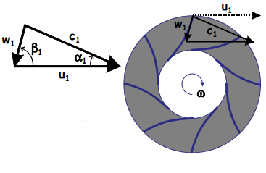
Figura 36. Triangulo de entrada turbomáquina
Sobre este triángulo de entrada, se definen dos ángulos, α1 y β1 . El ángulo α1 corresponde al formado entre los vectores $\vec{c_{1}}$ y $\vec{u_{1}}$ , mientras que el ángulo β1 es el que forman los vectores $\vec{u_{1}}$ y –$\vec{w_{1}}$.
En el punto de salida del rodete también puede plantearse las ecuaciones anteriores y obtener el triángulo de velocidades de Salida. Además, puede establecerse una proporcionalidad entre los módulos de $\vec{u_{1}}$ y $\vec{u_{2}}$ y la posición radial de las secciones 1 y 2, o los diámetros:
$$\frac{u_{1}}{u_{2}}=\frac{r_{1}}{r_{2}}=\frac{D_{1}}{D_{2}}$$
Debido a que la dirección de w2 viene fijada por el ángulo de salida del álabe en el rodete, fija el vector $\vec{c_{2}}$ de velocidad absoluta del fluido a la salida del rodete para cerrar el triángulo de acuerdo . Sobre el triángulo de salida se definen también dos ángulos, α2 y β2 , de forma similar a como se hizo en el punto anterior con el triángulo de entrada.
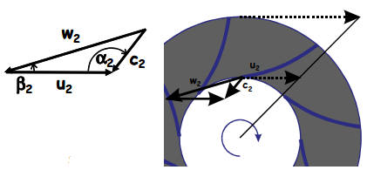
Figura 37. Triangulo de salida turbomáquina.

Ecuación de Euler
En las turbomáquinas hidráulicas, el intercambio de energía (mecánica- hidráulica) tiene lugar en el rodete, se realiza por la acción entre las paredes del alabe y el fluido. Este intercambio está determinado por la Ecuación de Euler.
Leonard Euler estudio el funcionamiento de las turbomaquinas considerando las siguientes hipótesis:
- Régimen Permanente
- Flujo Ideal
- Flujo irrotacional
- Flujo unidimensional
- Rodete con infinito número de alabes. (el triángulo de velocidades de entrada es idéntico en cualquier punto de la sección de entrada, y el triángulo de velocidades de salida es idéntico en cualquier punto de la sección de salida)
- el peso del fluido comprendido entre las secciones 1 y 2 es despreciable frente al resto de las fuerzas.

La ecuación de Euler se deduce a partir de la segunda Ley de Newton.En el caso de turbomáquinas, se puede escribir en unidades de altura de fluido como:
$$H= \frac{c_{1}.u_{1}{cosα}_{1}-c_{2}.u_{2}{cosα}_{2}}{g}$$
Donde:
H: altura hidráulica de fluido que se transmite en una turbomáquina
g: aceleración de la gravedad
$c_{i}$: módulo de la velocidad absoluta del fluido en la sección i
cos $α_{i}$: ángulo entre $\vec{c_{1}}$ y $\vec{u_{1}}$.
Dado que interesa que el trabajo realizado por unidad de masa de fluido sobre el rodete sea el máximo posible, se puede deducir por qué las turbinas se diseñan normalmente como centrípetas, con mayor distancia radial de la sección de entrada que de salida de la sección de salida: r1 ≥ r2. De acuerdo con la proporcionalidad, esto implica que u1 ≥ u2, lo que contribuye a aumentar H.
En bombas se debe maximizar el trabajo comunicado por el rodete a la unidad de masa de fluido, se puede llegar, de forma similar, a deducir por qué las bombas se diseñan normalmente como centrífugas, donde r1 ≤ r2, esdecir, el fluido entra en el rodete cerca del eje y sale del rodete normalmente a una distancia radial mayor. La situación límite para turbinas y bombas es que r1 = r2, donde u1 = u2, lo que corresponde a turbomáquinas axiales, que corresponde normalmente a situaciones en las que H es pequeño.

Ejemplos, fotografías y filmaciones de Turbinas Francis en Argentina
- Complejo Hidroeléctrico FLORENTINO AMEGHINO
Su construcción se inicia en el año 1943 y se termina el 19 de Abril de 1963, y bajo el control de Agua y Energía Eléctrica S. E., comienza su operación el 4 de Noviembre de 1994. La presa es recta de hormigón compuesta por 25 módulos, con una altura sobre lecho del río de 70,00 m y una longitud de 255,00 m, lo que le permite almacenar 1258,40 Hm³. El caudal medio anual del río es de 48,13 m³/s, habiéndose observado crecidas de hasta 920,00 m³/s. La central posee 2 turbinas Francis, con una potencia unitaria de 41,00 MW y una generación media anual de 160,00 GWh.
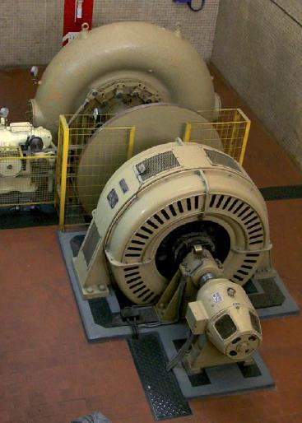
Figura 38. Vista de la turbina Francis de eje horizontal para arranque “en negro”
- Complejo Hidroeléctrico CERRO PELADO
Su construcción se inicia en el año 1974 y se termina en 1986 y, bajo el control de Agua y Energía Eléctrica S. E., comienza su operación el 14 de Febrero de 1986. La presa principal es de materiales sueltos, tiene una altura sobre lecho del río de 104,00 m y una longitud de 410,00 m, lo que le permite almacenar 371,00 Hm³. Cuenta además con dos presas laterales a ambas márgenes, de iguales características, de 1450,00 m y 59,00 m respectivamente. El caudal medio anual del río es de 11,46 m³/s, habiéndose observado crecidas de hasta 1600,00 m³/s. La central posee 4 turbinas Francis reversibles, que le permiten trabajar también como bomba de elevación de agua, con una potencia unitaria de 187,50 MW y una generación media anual de 970,00 GWh.

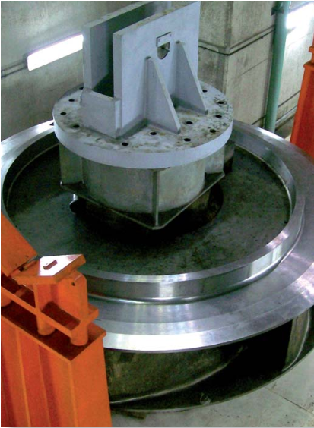
Figura 39. Vista de detalle de uno de los rodetes de las turbinas de la central de Cerro Pelado
- Complejo Hidroeléctrico CABRA CORRAL
Su construcción se inicia en Febrero de 1966 y se termina en 1972 y, bajo el control de Agua y Energía Eléctrica S. E., comienza su operación. La presa es de materiales sueltos de eje curvo con una altura sobre lecho del río de 94,75 m y una longitud de 510 m, más otros 70 metros de una presa lateral, lo que le permite almacenar 2784,30 Hm³, el caudal medio anual del río es de 29,00 m³/s, habiéndose observado crecidas de hasta 721,00 m³/s. La central posee 3 turbinas Francis, con una potencia unitaria de 34,60 MW y una generación media anual de 250 GWh.
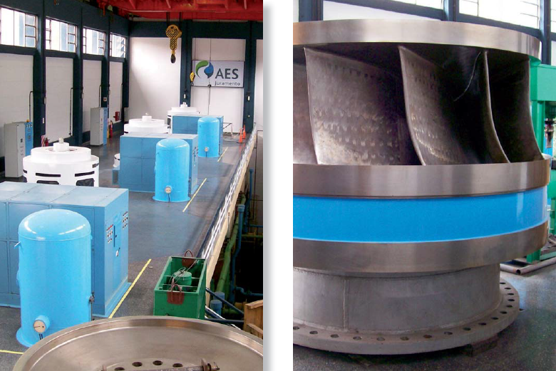
Figura 40... Vista de la central con los tres grupos generadores de la misma, vista del rotor de una de las turbinas Francis

- Complejo Hidroeléctrico EL CARRIZAL
Su construcción se inicia el 30 de Junio de 1965 y termina el 27 de Noviembre de 1971 y comienza su operación bajo el control del Departamento de Irrigación de la provincia de Mendoza. La presa es de materiales sueltos de eje recto con una altura sobre lecho del río de 46,00 m y una longitud de 2113,00 m; lo que le permite almacenar 4620,00 Hm³, el caudal medio anual del río es de 33,70 m³/s. La central posee 2 turbinas tipo Francis, con una potencia unitaria de 8,50 MW y una generación media anual de 83 GWh.
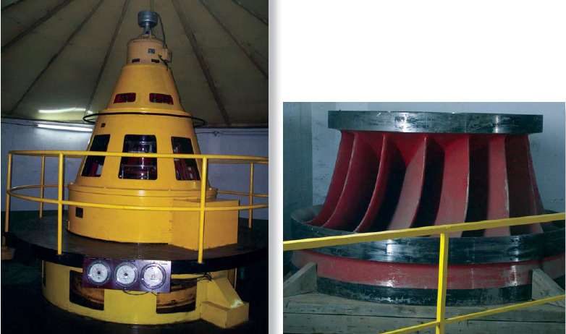
Figura 41. Vista de uno de los grupos generadores, vista del rodete de la turbina Francis
- Complejo Hidroeléctrico LOS REYUNOS
Su construcción se inicia en el año 1980 y termina el 26 de Noviembre de 1983 y comienza su operación bajo el control de Agua y Energía Eléctrica S. E. La presa es de materiales sueltos de eje recto con una altura sobre lecho del río de 106,00 m y una longitud de 295,00 m; lo que le permite almacenar 256,00 Hm³, el caudal medio anual del río es de 34,80 m³/s. La central posee 2 grupos turbina - bomba reversible, con una potencia unitaria de 115,00 MW y una generación media anual de 247 GWh.
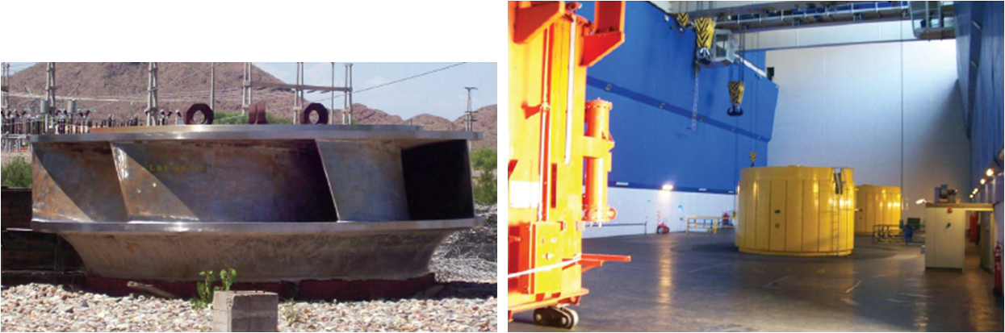
Figura 42. Vista del rodete de la turbina

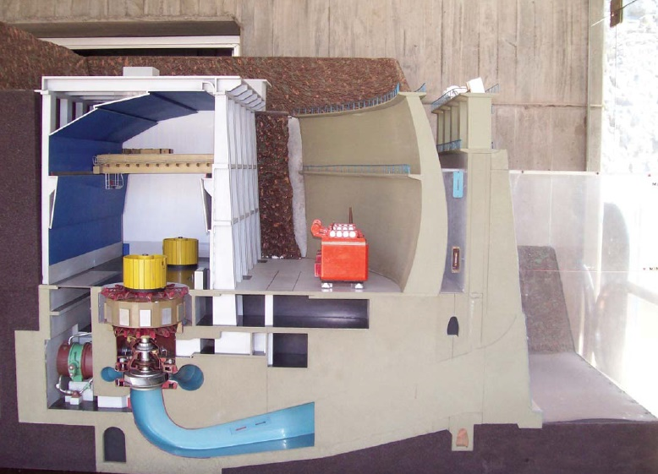
Figura 43. Vista de la maqueta del complejo puede apreciarse la válvula mariposa, la cámara espiral, la turbina, el escudo de protección y la estructura para las compuertas que cierran los conductos de restitución al río Diamante
- Complejo Hidroeléctrico NIHUIL I
Su construcción se inicia en el año1942 y se termina en el año 1947, pero entrando en servicio en el año 1957. Comienza su operación bajo el control de Agua y Energía Eléctrica S. E. La presa es de hormigón de eje curvo con una altura sobre lecho del río de 25,00 m y una longitud de 465,00 m, lo que le permite almacenar 263,13 Hm³, el caudal medio anual del río es de 32,00 m³/s, habiéndose observado crecidas de hasta 230,00 m³/s. La central posee 4 turbinas Francis, con una potencia unitaria total de 18,56 MW y una generación media anual de 365,00 GWh.
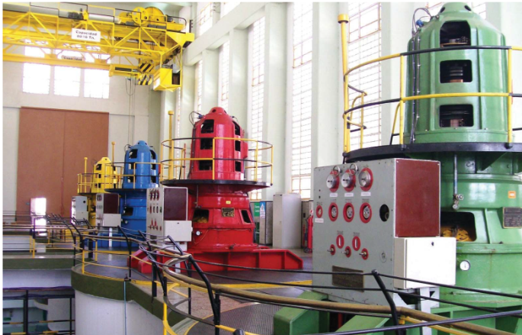
Figura 44. Vista de la central con los cuatro grupos generadores de la central Nihuil I

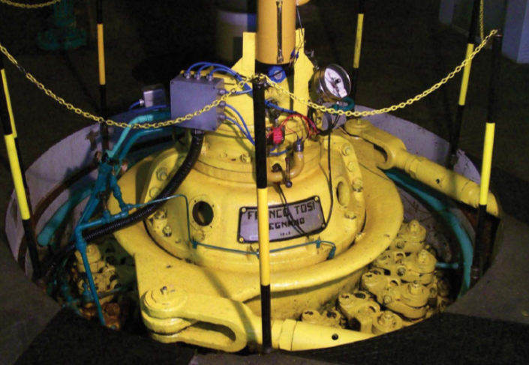
Figura 45. Vista del anillo del distribuidor de una de las turbinas, se puede apreciar los brazos accionadores
- Complejo Hidroeléctrico NIHUIL II
Su construcción se inicia en el año 1967 y se termina en el año 1969, pero entrando en servicio en el año 1968. Comienza su operación bajo el control de Agua y Energía Eléctrica S.E. La presa es de hormigón de eje recto con una altura sobre lecho del río de 40,00 m y una longitud de 85,00 m, lo que le permite almacenar 222,28 Hm³, el caudal medio anual del río es de 32,00 m³/s, habiéndose observado crecidas de hasta 230,00 m³/s. La central posee 6 turbinas Francis, con una potencia instalada de 131,20 MW y una generación media anual de 380,00 GWh.
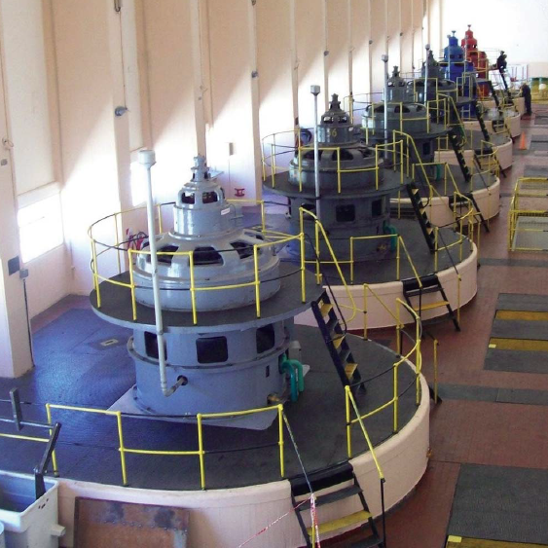
Figura 46. Vista de los seis generadores de la central Nihuil II
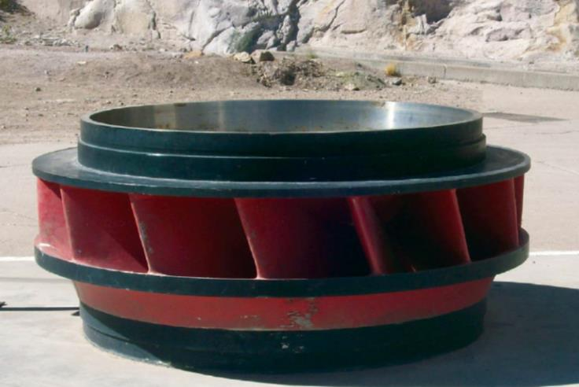
Figura 47. Rodete de una de las turbinas Francis de la central Nihuil II

Bibliografía
- Cuesta Diego, L., Vallarino, E., Aprovechamientos Hidroeléctricos, Tomo II, 2000.
- IBERDROLA, Endesa, Sevillana de Electricidad, UNION FENOSA, Centrales Hidroeléctricas, 1994.
- Subsecretaría de Recursos Hídricos, Inventario de Presas y Centrales Hidroeléctricas de la República Argentina, 2011.
- Mataix, C., Mecánica de Fluidos y Máquinas Hidráulicas, 1993.
- Polo Encinas, M., Turbomáquinas Hidráulicas, 1975.

